
Guide Writer
6.4

Chapitre 11
Images et objets graphiques
Photos, outils de dessin, galerie, Fontwork
Droits d’auteur
Ce document est protégé par Copyright © 2020 par l’Équipe de Documentation de LibreOffice. Les contributeurs sont nommés ci-dessous. Vous pouvez le distribuer et/ou le modifier sous les termes de la Licence Publique Générale GNU (https://www.gnu.org/licenses/gpl.html), version 3 ou ultérieure, ou de la Licence Creative Commons Attribution
(https://creativecommons.org/licenses/by/4.0/), version 4.0 ou ultérieure.
Toutes les marques déposées citées dans ce guide appartiennent à leurs légitimes propriétaires.
Contributeurs
Ont contribué à cette édition
Jean Hollis Weber | Colleen Hayes
Ont contribué aux éditions précédentes
Jean Hollis Weber | Bruce Byfield | Gillian Pollack
John A Smith | Jamie Eby | Ron Faile Jr.
Barbara Duprey
Traduction
De cette édition
Traducteurs | Jean-Luc Vandemeulebroucke
Relecteurs
Des éditions précédentes
Traducteurs | Jean-Luc Vandemeulebroucke
Relecteurs | Philippe Clément
Retours
Veuillez adresser tout commentaire ou suggestion concernant ce document à la liste de diffusion de l’Équipe de Documentation : doc@fr.libreoffice.org
- Remarque
tout ce que vous envoyez à la liste de diffusion, y compris votre adresse mail et toute autre information personnelle incluse dans le message, est archivé publiquement et ne peut pas être effacé.
Date de publication et version du logiciel
Publié en février 2021. Basé sur LibreOffice 6.4.
Utiliser LibreOffice sur un Mac
Sur Mac, certaines touches et certains éléments de menu sont différents de ceux utilisés sous Windows ou Linux. Le tableau ci-dessous donne quelques substitutions courantes pour les instructions de ce chapitre. Pour une liste plus détaillée, voyez l’Aide de l’application.
Windows ou Linux | Équivalent Mac | Effet
Sélection du menu Outils > Options | LibreOffice > Préférences | Accès aux options de configuration
Clic droit | Control+clic ou clic droit selon la configuration de l’ordinateur | Ouvre un menu contextuel
Ctrl (Control) | ⌘ (Command) | Utilisé avec d’autres touches
F11 | ⌘+T | Ouvre l’onglet Styles et Formatage du volet latéral

Table des matières
Images et graphismes dans Writer 1
Créer et éditer des images 1
Préparer les images pour l’impression en noir et blanc 2
Ajouter des images à un document 2
Insérer un fichier d’image 2
Par glisser-déposer 3
Avec la boîte de dialogue Insérer une image 3
Insérer une image du presse-papier 4
Lier un fichier d’image 4
Incorporer des images liées 5
Insérer une image provenant d’un scanner 5
Insérer une image de la Galerie 6
Modifier, manipuler et positionner des images 7
Utiliser la barre d’outils Image 7
Mode d’image 8
Transparence 8
Couleur 8
Refléter verticalement, horizontalement ou pivoter de 90° 8
Filtres d’image 8
Utilisation de la barre d’outils Formatage et de la boîte de dialogue Image 9
Recadrer une image 9
Avec l’outil Rogner 9
Avec l’onglet Rogner de la boîte de dialogue Image 10
Changer les dimensions d’une image 11
Faire pivoter une image 12
Autres paramètres 13
Supprimer une image 13
Exporter des images 13
Compresser des images 14
Utiliser les outils de dessin de Writer 14
Créer des objets de dessin 15
Définir ou modifier les propriétés des objets de dessin 15
Modifier les dimensions d’un objet de dessin 16
Grouper des objets de dessin 17
Faire pivoter des objets de dessin 17
Positionner les images à l’intérieur du texte 18
Disposer les images 19
Ancrer des images 19
Aligner les images 20
Disposer le texte autour de l’image 21
Éditer le contour 23
Exemple 1 : renvoi relatif à la page 24
Exemple 2 : Disposer le texte selon les contours d’une image 24
Exemple 3 : Adaptation continue et en arrière-plan 25
Ajouter des légendes aux images 26
Ajout automatique de légendes 26
Ajout de légendes grâce à la boîte de dialogue Légende 27
Numérotation des images par chapitre 28
Ajout manuel de légendes 29
Placer la figure et sa légende dans des paragraphes séparés 29
Utiliser un tableau 30
Créer une image cliquable 30
Gérer la Galerie de LibreOffice 31
Ajouter des objets à la Galerie 32
Ajouter un nouveau thème à la Galerie 33
Supprimer des images et des thèmes de la Galerie 33
Emplacement de la Galerie et des objets qu’elle contient 33
Utiliser Fontwork 34
Créer un objet avec Fontwork 34
Modifier un objet de Fontwork 35
Avec la barre d’outils Fontwork 35
Avec la barre d’outils Formatage 36
Avec les options du menu 37
Avec la barre d’outils Paramètres 3D 37
Modifier la position et la taille des objets Fontwork 37
Générer un QR code 38

Images et graphismes dans Writer
Vous pouvez ajouter dans les documents de Writer des fichiers d’images contenant, par exemple, des photos, des dessins ou des images scannées. Writer sait importer de nombreux formats de fichiers d’images vectorielles (dessins au trait) ou tramées (bitmap).
Les types fondamentaux d’images dans Writer sont les suivants :
- des fichiers d’images tels que des photos, des dessins ou des images scannées ;
- des schémas créés grâce aux outils de dessin de LibreOffice ;
- des illustrations créées grâce à la galerie de clipart ou à Fontwork ;
- des diagrammes créés grâce à la fonction Diagramme de LibreOffice.
Ce chapitre présente les images, les schémas et les illustrations. Les instructions pour la création de diagrammes sont données au chapitre 19, Classeurs, graphiques et autres objets. Pour une description plus détaillée du travail avec les outils de dessin, voyez le Guide Draw.

Créer et éditer des images
Vous pouvez créer des images grâce à un programme de dessin, les scanner, les télécharger sur Internet (n’oubliez pas de vérifier que vous avez le droit de les utiliser) ou utiliser des photos prises avec un appareil numérique. Writer sait importer diverses images vectorielles (dessins au trait) qu’il peut faire pivoter ou retourner. Writer admet aussi des formats de fichier d’images tramées (bitmap) dont les plus courants sont GIF, JPG, PNG et BMP. Voyez la liste complète dans l’aide.
Writer sait aussi importer des images SmartArt des fichiers de Microsoft Office. Il peut, par exemple, ouvrir un fichier de Microsoft Word qui contient des images SmartArt que vous pouvez éditer dans Writer.
Parmi les choses à prendre en compte pendant le choix ou la création d’images, pensez à la qualité de l’image et si elle doit être imprimée en couleur ou en noir et blanc (en niveaux de gris).
Pour modifier les photos et autres images tramées, utilisez un éditeur d’images. Pour modifier les dessins au trait, utilisez un programme de dessin vectoriel. Il est inutile d’acheter des programmes coûteux. Dans de nombreux cas, LibreOffice Draw suffit ; néanmoins il existe d’excellents outils libres (et normalement gratuits) tels que GIMP (un éditeur d’images tramées) et Inkscape (un programme de dessin vectoriel). Ils fonctionnent, ainsi que beaucoup d’autres, sous Windows, MacOS et Linux.
Pour obtenir les meilleurs résultats :
- créez les images aux dimensions exactes qu’elles occuperont dans le document ou utilisez un programme graphique adapté pour donner aux photographies et aux grands dessins les dimensions voulues. Ne le faites pas dans Writer, même s’il possède les outils basiques pour le faire, car les résultats pourraient ne pas être à la hauteur de vos attentes ;
- effectuez toutes les autres manipulations nécessaires des images (luminosité et contraste, balance des couleurs, recadrage, conversion en niveaux de gris, etc.) dans un logiciel de dessin, pas dans Writer même si celui-ci possède aussi les outils pour effectuer de nombreux réglages ;
- si le document est conçu pour être exclusivement vu à l’écran, une résolution d’image élevée (300 dpi ou plus) n’est pas nécessaire. La plupart des écrans d’ordinateur ont une résolution de 72 ou 96 dpi ; réduire la résolution des images (et donc la taille du fichier) n’a aucune incidence sur ce qui sera affiché mais rendra Writer bien plus réactif.

Préparer les images pour l’impression en noir et blanc
Si des images en couleur doivent être imprimées en niveaux de gris, vérifiez que les couleurs adjacentes présentent un contraste suffisant et s’impriment dans un gris suffisamment foncé. Faites un test sur une imprimante en noir et blanc réglée pour imprimer en niveaux de gris. Mieux encore, changez le « mode » de l’image pour niveaux de gris, soit dans un logiciel d’édition de photos, soit dans Writer lui-même (voir « Mode d’image » page 8).
Par exemple, la figure suivante est correcte en couleur. Le cercle est rouge foncé et le carré bleu foncé. En niveaux de gris, la différence entre les deux n’est pas aussi évidente. Le troisième élément de la figure, une flèche jaune, est presque invisible en niveaux de gris.
En modifiant les couleurs du cercle et de la flèche, vous améliorerez le contraste et la visibilité de l’image obtenue en niveaux de gris.
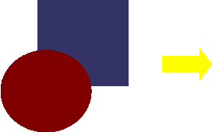
Dessin original en couleur

Dessin imprimé en niveaux de gris
Si le document n’est destiné qu’à être imprimé en noir et blanc, un meilleur résultat est souvent obtenu en choisissant des aplats en niveaux de gris plutôt qu’en couleur.

Dessin original en couleur

Dessin imprimé en niveaux de gris

Ajouter des images à un document
Vous pouvez ajouter des images à un document de plusieurs manières : en insérant un fichier d’image stocké sur votre ordinateur, directement à partir d’un programme graphique ou d’un scanner, en le faisant glisser depuis la galerie de clip arts interne ou par un copier-coller depuis une source ouverte sur votre ordinateur.

Insérer un fichier d’image
Quand une image est stockée dans un fichier sur l’ordinateur, vous pouvez l’insérer dans un document de LibreOffice en utilisant l’une ou l’autre des méthodes suivantes.

Par glisser-déposer
- Ouvrez le navigateur de fichiers et recherchez l’image que vous voulez insérer.
- Faites glisser cette image dans le document de LibreOffice et déposez-la où vous voulez la voir apparaître. Une fine ligne verticale marque l’endroit où l’image sera déposée.
Cette méthode incorpore le (enregistre une copie du) fichier image dans le document. Pour lier le fichier au lieu de l’incorporer, maintenez appuyées les touches Ctrl+Maj pendant que vous faites glisser l’image.

Avec la boîte de dialogue Insérer une image
- Cliquez dans le document de LibreOffice là où vous désirez que l’image apparaisse.
- Choisissez Insertion > Image dans la barre de menu ou cliquez sur l’icône Insérer une image () dans la barre d’outils Standard.
- Dans la boîte de dialogue Insérer une image (Figure 1), recherchez l’image que vous voulez insérer et sélectionnez-la.
Une ou deux options se trouvent en bas de la boîte de dialogue, Lier et Aperçu. Cochez Aperçu pour avoir une vue réduite de l’image dans le panneau de droite (Figure 1) qui vous permet de vérifier que vous avez choisi le bon fichier. Voir « Lier un fichier d’image », page 4, pour l’utilisation de l’option Lier.
- Cliquez sur Ouvrir.
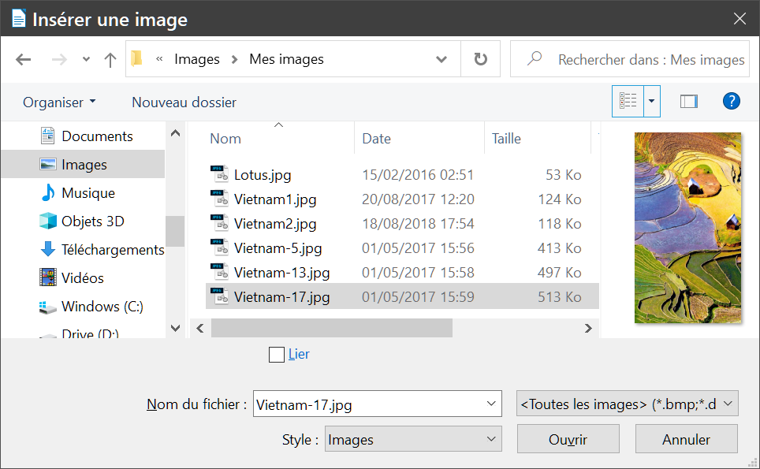
Figure 1 : La boîte de dialogue Insérer une image.
- Remarque
Si vous avez coché l’option Lier, une boîte de message apparaît quand vous cliquez sur Ouvrir pour vous demander si vous ne préférez pas incorporer l’image. Cliquez sur Conserver le lien si vous désirez la lier ou sinon sur Incorporer l’image. Pour éviter que ce message ne réapparaisse, vous pouvez décocher l’option Demander lors de l’ajout d’un lien à une image en bas de la boîte de message.

Insérer une image du presse-papier
Grâce au presse-papier, vous pouvez copier, dans un document de LibreOffice, des images provenant d’un autre document de LibreOffice ou d’autres programmes. Pour cela :
- Ouvrez à la fois le document source et le document cible.
- Dans le document source, sélectionnez l’image à copier.
- Appuyez sur Ctrl+C (ou faites un clic droit et choisissez Copier dans le menu contextuel) pour copier l’image dans le presse-papier.
- Passez au document cible.
- Cliquez pour positionner le curseur à l’endroit où l’image doit être insérée.
- Appuyez sur Ctrl+V (ou faites un clic droit et choisissez Coller dans le menu contextuel) pour insérer l’image.
- Attention
Si l’application à partir de laquelle l’image est copiée est fermée avant que l’image soit collée dans la cible, il se peut que l’image stockée dans le presse-papier soit perdue.

Lier un fichier d’image
Si l’option Lier est cochée dans la boîte de dialogue Insérer une image, LibreOffice crée un lien vers le fichier qui contient l’image au lieu d’en enregistrer une copie dans le document. Il en résulte que l’image s’affiche dans le document mais, quand on enregistre celui-ci, il ne contient qu’une référence au fichier image et non l’image elle-même. Le document et l’image restent deux fichiers séparés qui ne sont fusionnés qu’au moment où vous ouvrez le document.
Lier une image présente deux avantages et un inconvénient.
- Avantage : vous pouvez modifier le fichier image séparément sans changer le document, car le lien vers le fichier reste valide et l’image modifiée apparaîtra la prochaine fois que vous ouvrirez le document. Cela peut constituer un gros avantage si vous (ou quelqu’un d’autre, peut-être un artiste en graphisme) mettez à jour les images.
- Avantage : la liaison peut réduire la taille du document enregistré, car le fichier image n’est pas lui-même inclus. La taille du fichier n’est normalement plus un problème sur les ordinateurs modernes qui possèdent une quantité raisonnable de mémoire, à moins que le document ne comporte beaucoup de grands fichiers images : LibreOffice sait en gérer d’assez grande taille.
- Inconvénient : Si vous envoyez le document à quelqu’un d’autre, ou si vous le déplacez vers un autre ordinateur, vous devez aussi envoyer les fichiers d’images ou celui qui recevra le document ne pourra pas voir les images liées. Vous devez garder la trace de l’emplacement des images et vous assurez que celui qui les recevra sait où les mettre sur sa machine pour que le document les retrouve. Par exemple, vous devez placer les images dans un sous-dossier appelé Images (dans le dossier qui contient le document) ; le destinataire du fichier devra mettre les images dans un sous-dossier de même nom et au même emplacement par rapport au document.
- Remarque
Quand vous insérez plusieurs fois la même image dans un document, LibreOffice n’incorpore qu’une seule copie du fichier d’image dans le document.

Incorporer des images liées
Si vous avez initialement lié des images, vous pouvez facilement en incorporer une ou plusieurs par la suite si vous le désirez. Pour cela :
- Ouvrez le document dans LibreOffice et sélectionnez Édition > Liens vers des fichiers externes.
- La boîte de dialogue Éditer les liens (Figure 2) montre tous les fichiers liés. Dans la liste Fichier source, sélectionnez ceux que vous voulez faire passer de l’état lié à l’état incorporé.
- Cliquez sur le bouton Déconnecter, puis sur OK dans le message de confirmation
- Remarque
La transformation dans l’autre sens, de l’état incorporé à l’état lié, n’est pas aussi simple : vous devez effacer et réinsérer chaque image, une par une, en cochant l’option Lier pour chacune.
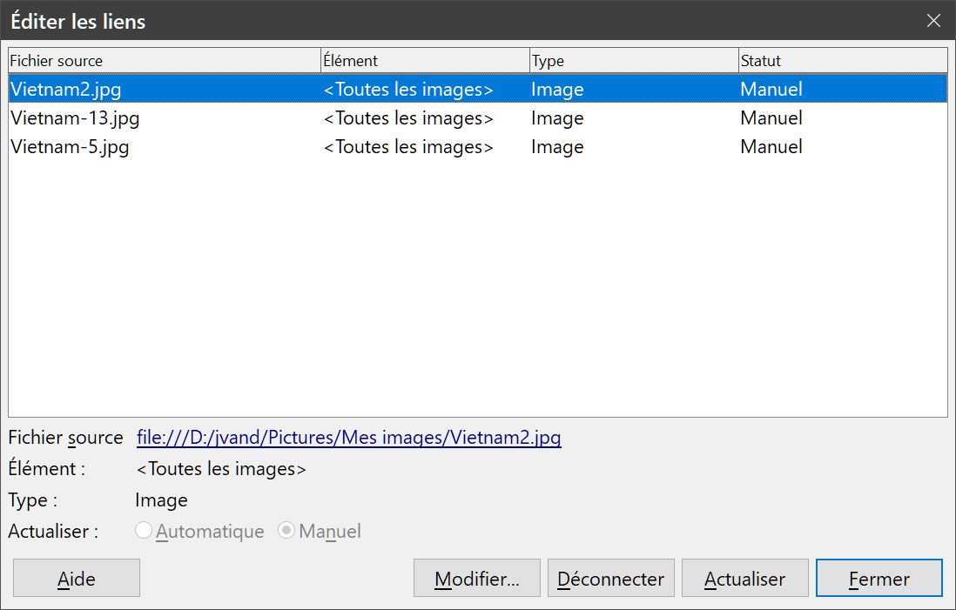
Figure 2 : La boîte de dialogue Éditer les liens.

Insérer une image provenant d’un scanner
Si un scanner est connecté à votre ordinateur, Writer peut appeler l’application du scanner et insérer l’élément scanné dans votre document en tant qu’image. Pour commencer, placez le curseur à l’endroit où vous désirez insérer l’image et sélectionnez le menu Insertion > Média > Scanner > Sélectionner la source dans la barre de menu.
Choisissez le scanner dans la liste qui présente tous les appareils disponibles, puis sélectionnez le menu Insertion > Média > Scanner > Acquérir. Cette action ouvre le logiciel d’acquisition d’image qui vous permet d’ajuster les réglages de qualité, de taille et autres paramètres de votre image. Quand vous quittez ce logiciel, l’image scannée est transmise à Writer qui la colle à l’emplacement choisi.
Bien que cette méthode soit simple et rapide, il est peu probable qu’elle produise une image de haute qualité et de la taille correcte. Vous pouvez obtenir de meilleurs résultats en transmettant l’image scannée à un programme de retouche d’image pour l’améliorer avant d’insérer le résultat dans Writer.

Insérer une image de la Galerie
La Galerie (Figure 3) offre une façon pratique de grouper des objets réutilisables tels que des images et des sons que vous pouvez insérer dans vos documents. Elle est disponible dans Writer, Calc, Impress et Draw. Vous pouvez copier ou lier un objet de la Galerie dans votre document. Voir « Gérer la Galerie de LibreOffice » page 31.
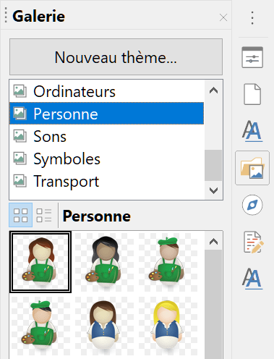
Figure 3 : La Galerie dans le volet latéral.
Pour insérer un objet :
- Ouvrez la Galerie dans le volet latéral, soit en cliquant sur son icône (), soit en sélectionnant le menu Insertion > Média > Galerie.
- Choisissez un thème dans la liste.
- Sélectionnez un objet par un clic unique.
- Pour incorporer l’objet dans le document : faites glisser et déposez l’image dans le document. Vous pouvez aussi faire un clic droit sur l’objet et sélectionner Insérer dans le menu contextuel.
Pour lier l’objet au document : faites glisser et déposez l’objet dans le document, tout en appuyant sur les touches Maj et Ctrl.

Modifier, manipuler et positionner des images
Quand vous insérez une image, vous pouvez avoir besoin de la modifier pour l’adapter au document. Le placement de l’image par rapport au texte est présenté à la section « Positionner les images à l’intérieur du texte » à la page 18. Celle-ci décrit l’utilisation de la barre d’outils Image, du recadrage ainsi qu’une méthode pour faire pivoter une image.
Writer offre de nombreux outils de travail sur les images. Ils suffisent pour les nécessités quotidiennes de la plupart des utilisateurs. Mais, pour des résultats professionnels, il vaut généralement mieux utiliser un programme de traitement d’image tel que GIMP pour les modifier (par exemple, pour recadrer, changer la taille, faire tourner l’image ou en modifier la couleur) puis insérer le résultat dans Writer. GIMP est un programme de traitement d’image open source qui peut être téléchargé à l’adresse https://www.gimp.org/downloads/.

Utiliser la barre d’outils Image
Quand vous insérez une image ou que vous en sélectionnez une déjà présente dans le document, la barre d’outils Image apparaît. Vous pouvez la faire afficher constamment (Affichage > Barres d’outils > Image) et choisir si elle doit être flottante ou ancrée. Il est aussi possible d’ajouter les boutons de manipulation des images de la barre d’outils Image à la barre d’outils Standard. Voir le chapitre 21, Personnaliser Writer, pour plus d’informations.
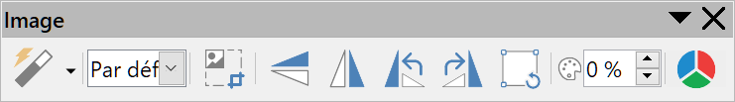
 | Palette Filtre d’image | 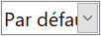 |  | Mode d’image |  | Rogner l’image
 | Refléter verticalement |  | Refléter horizontalement |  |  | Pivoter de 90° à gauche
 | Pivoter de 90° à droite | 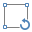 | Pivoter |  | 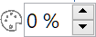 |  | Transparence
 | Barre d’outils Couleur
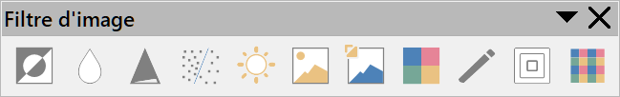
 | Inversion |  | Adoucir |  | Augmenter la netteté
 | Supprimer les interférences |  | Solariser |  | Vieillissement
 | Poster |  | Pop Art |  | Dessin au fusain
 | Relief |  | Mosaïque
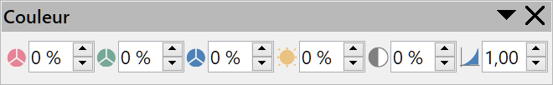
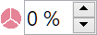 | Rouge | 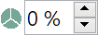 | Vert | 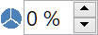 | Bleu | 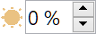 | Luminosité | 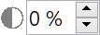 | Contraste | 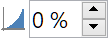 | Gamma
Figure 4 : Les barres d’outils Image, Couleur et Filtre d’image
Deux autres barres d’outils s’ouvrent à partir de celle-ci : la palette d’outils Filtre d’image, qui peut être détachée et placée ailleurs dans la fenêtre, et la barre d’outils Couleur qui s’ouvre sous forme de barre d’outils flottante.
Grâce à ces trois barres d’outils, vous pouvez appliquer de légères corrections à l’image ou obtenir des effets spéciaux, la retourner ou la faire pivoter.

Mode d’image
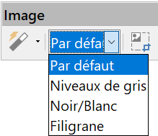
Vous pouvez transformer une image en couleur en image en niveaux de gris, en noir et blanc ou en filigrane en sélectionnant l’option voulue dans la liste déroulante du mode d’image.

Transparence
Modifiez le pourcentage dans le champ Transparence de la barre d’outils Image pour rendre l’image plus ou moins transparente. Cela est particulièrement utile si vous créez un filigrane ou si vous placez l’image en arrière-plan.

Couleur
Utilisez cette barre d’outils pour modifier individuellement les composantes de couleur RVB (rouge, vert, bleu) ainsi que la luminosité, le contraste et le gamma de l’image. Si vous n’êtes pas satisfait du résultat, vous pouvez appuyer sur Ctrl+Z (ou cliquez sur Édition > Annuler dans la barre de menu) pour rétablir les valeurs par défaut.

Refléter verticalement, horizontalement ou pivoter de 90°
Pour retourner une image horizontalement ou verticalement, ou la faire tourner de 90°, sélectionnez-la puis cliquez sur le bouton convenable de la barre d’outils Image.

Filtres d’image
Le Tableau 1 donne une description des filtres disponibles. Le meilleur moyen pour comprendre leur action est de les voir agir. Faites des essais avec les différents filtres et divers réglages, en n’oubliant pas que vous pouvez annuler les changements en appuyant sur Ctrl+Z ou en sélectionnant Édition > Annuler dans la barre de menu.
Tableau 1 : Les filtres d’image et leurs effets
Icône | Nom | Effet
 | Inversion | Inverse les valeurs des couleurs d’une image en couleur et les valeurs de luminosité d’une image en niveaux de gris.
 | Adoucir | Adoucit le contraste de l’image.
 | Augmenter la netteté | Augmente le contraste de l’image.
 | Supprimer les interférences | Élimine les pixels isolés de l’image.
 | Solarisation | Ouvre une boîte de dialogue permettant de définir la solarisation, effet qui donne l’impression d’une lumière trop élevée pendant le développement d’une photo
 | Vieillissement | Simule les effets du temps sur l’image. Le filtre peut être appliqué plusieurs fois. Une boîte de dialogue permet de moduler l’effet.
 | Poster | Donne à l’image l’apparence d’une peinture en réduisant le nombre de couleurs utilisées qui peut être choisi dans une boîte de dialogue.
 | Pop Art | Applique un effet Pop Art à l’image.
 | Dessin au fusain | Affiche l’image comme un croquis au fusain.
 | Relief | Affiche une boîte de dialogue permettant de créer des effets de relief. Vous pouvez choisir la position de la source de lumière imaginaire qui détermine le type d’ombre créée et l’apparence de l’image en relief.
 | Mosaïque | Rassemble de petits groupes de pixels en zones rectangulaires de la même couleur.

Utilisation de la barre d’outils Formatage et de la boîte de dialogue Image
Quand une image est sélectionnée, certains aspects de son apparence peuvent être personnalisés grâce aux outils de la barre d’outils Formatage et dans la boîte de dialogue qui s’ouvre par un clic droit sur l’image en choisissant Propriétés dans le menu contextuel. Il est, par exemple, possible de créer une bordure autour de l’image dont vous pouvez choisir le style et la couleur ; vous pouvez aussi lui ajouter une ombre (dans l’onglet Bordures de la boîte de dialogue).

Recadrer une image
Si seule une partie de l’image vous intéresse pour illustrer votre document, vous pouvez en rogner (couper) certaines parties. Writer offre deux façons de recadrer une image : l’outil Rogner et l’onglet Rogner de la boîte de dialogue Image. L’outil Rogner est un moyen facile et rapide pour recadrer une image mais, pour un meilleur contrôle, utilisez la boîte de dialogue Image.
- Remarque
Si vous rognez une image dans Writer, celle-ci n’est pas modifiée. Writer se contente de masquer certaines parties de l’image sans les couper réellement. Si vous exportez le document en HTML, c’est l’image d’origine qui est exportée, pas celle qui a été recadrée. Pour exporter des images recadrées, utilisez un éditeur externe.

Avec l’outil Rogner
Pour utiliser cet outil, faites un clic droit sur l’image et choisissez Rogner dans le menu contextuel ou cliquez sur le bouton Rogner () de la barre d’outils Image. Des poignées de rognage apparaissent aux coins et au milieu des côtés de l’image (Figure 5). Tirez une poignée pour éliminer une partie de l’image. Cliquez hors de l’image pour faire cesser le mode rognage.
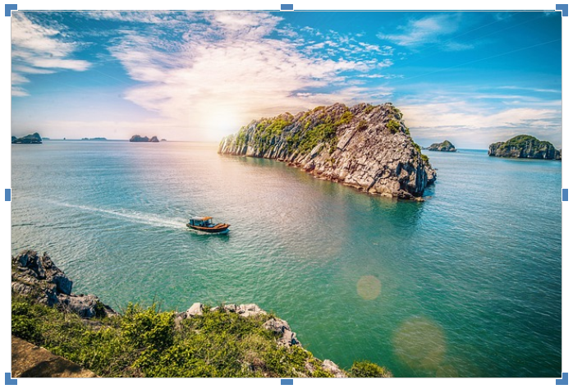
Figure 5 : Poignées de rognages sur une image.

Avec l’onglet Rogner de la boîte de dialogue Image
Pour recadrer une image, faites un clic droit sur celle-ci et choisissez Propriétés dans le menu contextuel. Dans la boîte de dialogue Image, ouvrez l’onglet Rogner.
Les unités qui s’affichent dans l’onglet Rogner sont celles qui sont définies dans la page LibreOffice Writer – Général de la boîte de dialogue Options (Outils > Options).
Deux options sont disponibles dans la section Rogner pour recadrer une image : Conserver l’échelle et Conserver la taille de l’image.
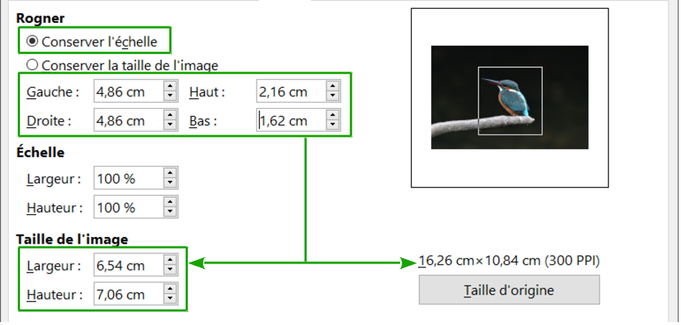
Figure 6 : Taille de l’image résultant d’un rognage conservant l’échelle.
La Figure 6 montre que, à mesure que les champs Gauche, Droite, Haut et Bas sont modifiés, les limites de l’image dans la boîte d’aperçu changent pour refléter la surface de l’image qui sera recadrée.
Si l’option Conserver l’échelle est cochée, comme sur la Figure 6, il en résulte un changement de taille qui est reflété par les champs Largeur et Hauteur de la section Taille de l’image mais les proportions sont conservées.
Si l’option Conserver la taille de l’image est cochée, comme sur la Figure 7, c’est l’échelle qui change, ce qui modifie les champs Largeur et Hauteur de la section Échelle.
- Attention
Dans ce cas, l’image peut être déformée.
La taille de l’image d’origine est indiquée au-dessus du bouton Taille d’origine.
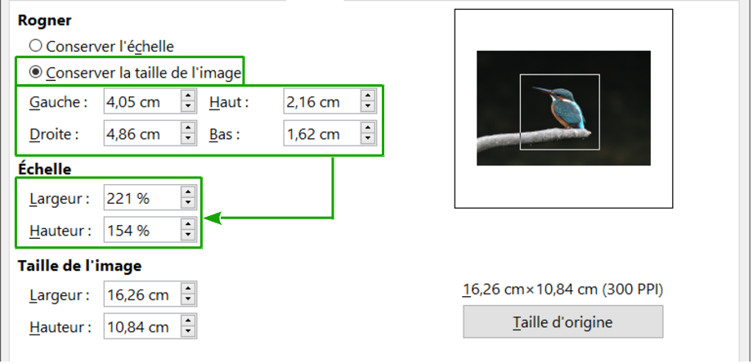
Figure 7 : Changement d’échelle de l’image résultant d’un rognage préservant la taille.

Changer les dimensions d’une image
Vous devrez peut-être changer les dimensions de l’image pour qu’elle s’adapte parfaitement à votre document. Writer offre de nombreuses méthodes pour faire cela.
Une façon simple et rapide de modifier les dimensions consiste à faire glisser les poignées de redimensionnement de l’image :
- Cliquez sur l’image, si nécessaire, pour faire apparaître les poignées vertes de redimensionnement.
- Placer le pointeur de la souris au-dessus d’une des poignées. Il change de forme et offre une représentation imagée de la direction du changement de dimension.
- Cliquez et tirez pour modifier la taille de l’image.
- Relâchez le bouton de la souris quand vous êtes satisfait de la nouvelle dimension.
- Conseil
Les poignées de coin permettent de modifier simultanément la largeur et la hauteur de l’image en conservant les proportions initiales ; pour ne pas les conserver, appuyez sur la touche Maj en tirant la poignée.
Les poignées de côté ne changent qu’une dimension à la fois. Pour conserver les proportions initiales de l’image, maintenez la touche Maj appuyée en tirant une de ces poignées.
Pour une plus grande précision dans les dimensions des images, utilisez soit l’onglet Rogner (Figure 6 et Figure 7) ou l’onglet Type de la boîte de dialogue Image.
Dans l’onglet Rogner, vous pouvez effectuer les réglages suivants :
section Échelle
Largeur et Hauteur : précisez le pourcentage d’agrandissement (> 100 %) ou de réduction (< 100 %) de l’image. La taille de l’image est modifiée en conséquence. Pour que l’image ne soit pas déformée, les deux valeurs doivent être identiques ;
section Taille de l’image
Précisez la taille de l’image dans les unités de mesure que vous avez paramétrées. L’image grandit ou se réduit en conséquence ;
bouton Taille d’origine
Il rétablit l’image à ses dimensions initiales quand vous cliquez sur lui. Les dimensions seront celles après prise en compte du rognage.
Dans l’onglet Type, cochez ou décochez l’option Relatif à pour alterner entre les pourcentages et les dimensions effectives. Pour une image non déformée, cochez l’option Conserver le ratio. Cliquez sur le bouton Taille d’origine rétablit les dimensions initiales de l’image mais les dimensions relatives sont modifiées si l’image a été rognée.

Faire pivoter une image
Pour faire tourner une image de 90 ou 180 degrés ou la retourner verticalement ou horizontalement, faites un clic droit sur celle-ci et choisissez Pivoter, Tourner ou Refléter dans le menu contextuel.
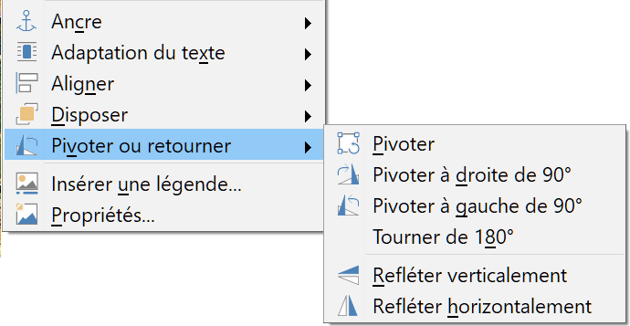
Figure 8 : Faire pivoter ou retourner rapidement une image.
Vous pouvez faire tourner les images d’un angle quelconque en utilisant une des méthodes suivantes :
- De manière interactive : sélectionnez l’image et cliquez sur le bouton Pivoter () de la barre d’outils Image ou faites un clic droit sur l’image et sélectionnez Pivoter ou retourner > Pivoter dans le menu contextuel. Les poignées de rotation apparaissent autour de l’objet. Approchez le pointeur de la souris d’une poignée ; quand il change de forme, cliquez et tirez pour faire pivoter la figure à l’angle désiré. Cette méthode est simple et rapide mais peu précise.
- Remarque
La rotation s’effectue par paliers de 15°. Pour faire tourner la figure d’un angle quelconque, appuyez sur la touche Maj en tirant la souris.
- Avec la boîte de dialogue Image : Pour un angle de rotation précis, faites un clic droit sur l’image et choisissez Propriétés dans le menu contextuel. Ouvrez l’onglet Image. Dans le champ Angle de rotation, spécifiez l’angle désiré.

Autres paramètres
La boîte de dialogue Image possède dix onglets. L’onglet Rogner a été décrit à la page 9 ; les onglets Type et Adapter sont expliqués dans « Positionner les images à l’intérieur du texte » à la page 18. Les autres ont les fonctions suivantes :
- l’onglet Options permet de donner un nom significatif à l’image (qui apparaîtra dans le navigateur), d’afficher un texte alternatif quand la souris survole l’image dans un navigateur web, de protéger certains paramètres de l’image contre les modifications accidentelles et d’éviter qu’elle soit imprimée ;
- l’onglet Bordures offre la possibilité de créer des bordures autour de l’image. L’onglet est le même que celui utilisé pour les bordures des tableaux ou des paragraphes. Vous pouvez aussi ajouter une ombre à l’image ;
- dans l’onglet Arrière-plan vous pouvez changer la couleur de fond de l’image. Ce paramètre ne produit le résultat désiré qu’avec des images qui possèdent une couleur transparente ;
- l’onglet Hyperlien vous permet d’associer un hyperlien à l’image ou créer une image cliquable (voir page 29) ;
- l’onglet Image vous donne le moyen de retourner l’image, de la faire pivoter et d’afficher l’emplacement du fichier dans le cas où elle est liée plutôt qu’incorporée.
- Dans l’onglet Transparence vous définirez les options de transparence de l’image ;
- l’onglet Macro donne l’occasion d’associer une macro à l’image. Vous pouvez choisir parmi les macros prédéfinies ou écrire les vôtres.

Supprimer une image
Pour supprimer une image, cliquez sur celle-ci pour faire apparaître les poignées vertes puis appuyez sur la touche Suppr.

Exporter des images
Si vous devez faire des ajustements complexes à l’image ou si vous désirez l’enregistrer pour l’utiliser dans un autre document, vous pouvez l’exporter directement depuis celui où elle se trouve. Faites un clic droit sur l’image pour la sélectionner et ouvrir le menu contextuel, puis choisissez Enregistrer dans celui-ci pour ouvrir la boîte de dialogue Export d’image. Selon le format initial de l’image, Writer vous propose de nombreux formats différents pour l’enregistrer. Donnez un nom à votre image, choisissez le format qui vous convient dans la liste Type de fichier puis cliquez sur Enregistrer.
Si l’image a été modifiée, Writer vous offre le choix d’enregistrer soit l’image d’origine, soit l’image modifiée.

Compresser des images
Si vous insérez une image de grande taille dans votre document avant d’en modifier les dimensions pour l’adapter à la disposition de la page, la totalité de l’image est stockée dans le fichier du document pour préserver son contenu. Il peut en résulter un gros fichier à stocker ou à envoyer par courriel.
Si vous pouvez accepter une certaine perte de qualité dans le rendu de l’image, vous pouvez compresser ou modifier les dimensions de l’objet image pour en réduire le volume de données tout en préservant sa position dans la disposition de la page. Vous éviterez probablement de compresser des images destinées à une impression professionnelle.
Faites un clic droit sur l’image pour ouvrir le menu contextuel, puis choisissez Compresser pour ouvrir la boîte de dialogue Compresser l’image (Figure 9). Remarquez que le bouton Calculer la nouvelle taille actualise les informations sur l’image après chaque modification des paramètres. Cliquez sur OK pour appliquer les paramètres de compression. Si le résultat ne vous convient pas, appuyez sur Ctrl+Z pour annuler l’opération et choisir d’autres réglages. Voir l’aide pour plus d’informations.
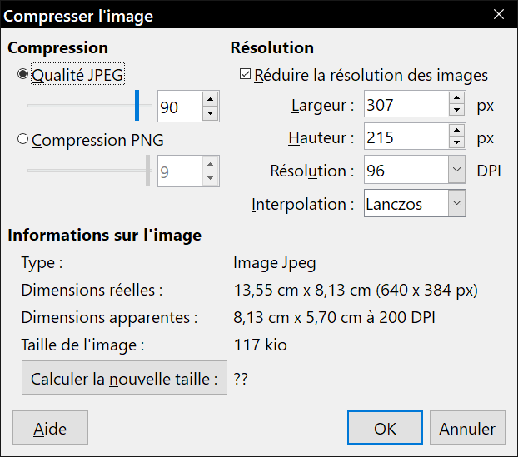
Figure 9 : La boîte de dialogue Compresser l’image.

Utiliser les outils de dessin de Writer
Writer possède des outils de dessin qui vous permettent de créer des illustrations comme des schémas simples constitués de rectangles, de lignes, de texte et d’autres formes prédéfinies. Vous pouvez aussi grouper plusieurs figures pour qu’elles conservent leurs emplacements et leurs proportions relatives.
Vous pouvez placer les objets dessinés directement sur une page de votre document ou les insérer dans un cadre.
Vous pouvez aussi vous en servir pour annoter des photographies, des captures d’écran ou d’autres illustrations produites par d’autres programmes mais cela n’est pas recommandé, pour les raisons suivantes :
- comme il n’est pas possible d’inclure des images dans un groupe d’objets de dessin, elles peuvent ne pas rester alignées dans votre document ;
- si un document est converti dans un autre format, comme HTML, les objets de dessin et les images ne resteront pas associés : ils seront enregistrés séparément.
D’une manière générale, si vous devez créer des figures complexes, il est recommandé d’utiliser LibreOffice Draw qui possède plus de fonctions telles que les couches, les styles.

Créer des objets de dessin
Pour commencer à utiliser les outils de dessin, affichez la barre d’outils Dessin (Figure 10) en cliquant sur Affichage > Barres d’outils > Dessin. Si vous envisagez d’utiliser régulièrement les outils de dessin, vous pouvez détacher la barre d’outils et la placer à un emplacement pratique sur la fenêtre.
 | Sélectionner |  | Insérer une ligne |  | Lignes et flèches |  | Courbes et polygones
 | Courbe |  | Polygone |  | Rectangle |  | Rectangle, arrondis
 | Carré |  | Ellipse |  | Cercle |  | Triangle isocèle
 | Triangle rectangle |  | Formes de base |  | Symboles |  | Flèches pleines
 | Étoiles et bannières |  | Légendes |  | Organigramme |  | Légendes
 | Zone de texte |  | Fontwork |  | Points |  | (Dés)activer l’extrusion
Figure 10 : La barre d’outils Dessin
Pour utiliser un outil de dessin :
- Cliquez dans le document à l’endroit où vous voulez ancrer le dessin. Vous pouvez modifier l’ancrage plus tard si nécessaire.
- Choisissez un outil dans la barre d’outils Dessin (Figure 10). Le pointeur de la souris change selon la fonction de dessin choisie pour ressembler à celui-ci pour l’outil rectangle : 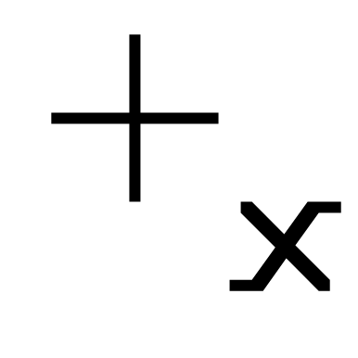. La barre d’outils Propriétés de l’objet de dessin (Figure 11) s’ouvre (par défaut à la place de la barre d’outils Formatage).
- Déplacer la mire du pointeur à l’endroit du document où vous voulez voir apparaître le dessin puis cliquez et tirez pour créer l’objet. Relâchez le bouton de la souris. La fonction sélectionnée reste active pour que vous puissiez dessiner un autre objet du même type.
- Pour désélectionner l’outil, appuyez sur la touche Échap ou cliquez sur l’icône Sélectionner () de la barre d’outils Dessin.
- Vous pouvez alors modifier les propriétés (couleur de remplissage, type et épaisseur de ligne, ancrage, etc.) de l’objet de dessin en utilisant : soit la barre d’outils Propriétés de l’objet de dessin (Figure 11), soit les choix et les boîtes de dialogue auxquels vous accédez par un clic droit sur cet objet, soit par l’onglet Propriétés du volet latéral.

Définir ou modifier les propriétés des objets de dessin
Pour définir les propriétés d’un dessin avant de le tracer :
- Dans la barre d’outils Dessin (Figure 10), cliquez sur l’outil Sélectionner ().
- Dans la barre d’outils Propriétés de l’objet de dessin (Figure 11), cliquez sur les icônes des propriétés et choisissez les valeurs que vous désirez pour celles-ci.
- Pour un meilleur contrôle, ou pour définir de nouveaux attributs, vous pouvez cliquer sur les icônes Remplissage et Ligne pour ouvrir des boîtes de dialogue détaillées.
 | Ancrage |  | Pas d’adaptation |  | Renvoi relatif à la page
 | Renvoi dynamique à la page |  | Adapter à gauche |  | Adapter à droite
 | Adaptation continue |  | Aligner |  | Envoyer à l’avant
 | Vers l’avant |  | Vers l’arrière |  | Envoyer à l’arrière
 | Au premier plan |  | À l’arrière-plan
 | Style de flèche | 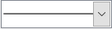 | Style de ligne | 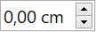 | Largeur de ligne
 | Couleur de ligne | 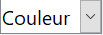 | Style de remplissage |  | Couleur de remplissage
 | Pivoter |  | Points |  | Grouper
 | Entrer dans le groupe |  | Quitter le groupe |  | Dissocier
 | Insérer une légende
Figure 11 : Barre d’outils Propriétés de l’objet de dessin.
Les valeurs par défaut que vous définissez s’appliquent au document et à la session en cours. Elles ne sont pas enregistrées quand vous fermez le document ou Writer et elles ne s’appliquent pas à un autre document que vous ouvrez. Elles s’appliquent à tous les objets de dessin sauf les objets de texte.
Pour modifier les propriétés d’un objet de dessin existant, sélectionnez l’objet puis continuez comme décrit ci-dessus.
Vous pouvez aussi spécifier la position et la taille, la rotation et l’inclinaison ainsi que le rayon des sommets de l’objet de dessin : faites un clic droit sur l’objet et choisissez Position et taille dans le menu contextuel. Modifiez les propriétés comme vous le désirez.

Modifier les dimensions d’un objet de dessin
Vous pouvez modifier les dimensions d’un objet de la même manière que celles d’une image. Sélectionnez l’objet, cliquez sur l’une des huit poignées qui l’entourent et faites-la glisser jusqu’à sa nouvelle taille.
Les proportions de l’objet ne sont pas préservées. Pour les conserver, maintenez la touche Maj appuyée pendant le changement de dimensions. (Ce comportement est opposé à celui des images.)
Pour un contrôle plus précis de la taille de l’objet, sélectionnez Position et taille dans le menu contextuel ou Format > Zone de texte et forme > Position et taille dans la barre de menu. Utilisez l’onglet Position et taille pour définir les dimensions indépendamment l’une de l’autre. Si l’option Conserver le ratio est cochée, les deux dimensions changent mais la proportion est maintenue ce qui produit un changement d’échelle.

Grouper des objets de dessin
Le groupement d’objets de dessin facilite la manipulation de plusieurs objets sous forme d’une entité unique tout en préservant leurs tailles et positions relatives. Quand des objets sont groupés, toute opération d’édition appliquée au groupe s’applique à tous ses membres. Si vous cliquez sur un de ceux-ci, tout le groupe est sélectionné.
Pour grouper des objets de dessin :
- Sélectionnez un objet puis maintenez la touche Maj appuyée en sélectionnant les autres objets que vous désirez inclure dans le groupe. La boîte de délimitation s’agrandit pour incorporer tous les objets sélectionnés.
- Quand les objets sont sélectionnés, choisissez Format > Groupe > Grouper dans la barre de menu, cliquez sur le bouton Grouper () de la barre d’outils Propriétés de l’objet de dessin ou faites un clic droit sur un objet sélectionné et choisissez Grouper dans le menu contextuel.
- Remarque
Il n’est pas possible d’inclure une image incorporée ou liée dans un groupe avec des objets de dessin.
Vous pouvez modifier un membre particulier d’un groupe sans défaire celui-ci. Sélectionnez le groupe puis choisissez Format > Groupe > Entrer dans le groupe dans la barre de menu ou cliquez sur le bouton Entrer dans le groupe () de la barre d’outils Propriétés de l’objet de dessin ou faites un clic droit sur le groupe et choisissez Entrer dans le groupe dans le menu contextuel.
Quand vous avez terminé les modifications de l’objet, sélectionnez Format > Groupe > Quitter le groupe dans la barre de menu, cliquez sur le bouton Quitter le groupe () de la barre d’outils Propriétés de l’objet de dessin ou choisissez Quitter le groupe dans le menu contextuel.
Pour défaire un groupe d’objets, sélectionnez-le puis choisissez Format > Groupe > Dissocier dans la barre de menu, cliquez sur le bouton Dissocier () dans la barre d’outils Propriétés de l’objet de dessin ou faites un clic droit et choisissez Dissocier dans le menu contextuel.

Faire pivoter des objets de dessin
Vous pouvez faire pivoter un objet de dessin d’une façon semblable à celle employée pour les images (page 12). Pour faire tourner un objet de dessin de l’angle souhaité, utilisez une des méthodes suivantes :
- De manière interactive : sélectionnez l’objet et cliquez sur l’icône Pivoter () dans la barre d’outils Propriétés de l’objet de dessin. Des poignées de rotation apparaissent autour de l’objet. Approchez le pointeur de la souris de l’une d’elles, quand il change de forme, cliquez et tirez-le jusqu’à l’angle désiré.
- Remarque
L’angle de rotation est quelconque. Pour faire tourner le dessin par paliers de 15°, appuyez sur la touche Maj en tirant la souris.
Le centre de rotation apparaît initialement au centre géométrique des poignées mais vous pouvez le déplacer à votre guise, même hors de la figure.
- Avec la boîte de dialogue Position et taille : faites un clic droit sur l’objet et choisissez Position et taille dans le menu contextuel. Dans la boîte de dialogue, ouvrez l’onglet Rotation. Dans la section Angle de rotation, saisissez l’angle voulu. Par défaut, la rotation s’effectue autour du centre de l’objet, mais vous pouvez spécifier un centre de rotation différent dans la section Point de pivot.
- Conseil
L’objet de dessin Zone de texte présente un intérêt particulier dans Writer. Le texte ordinaire ne peut être pivoté que de 90, 180 ou 270 degrés, comme cela est décrit au chapitre 9. Mais un objet Zone de texte peut être tourné d’un angle quelconque.

Positionner les images à l’intérieur du texte
Quand vous ajoutez une image à un document texte, vous devez choisir sa position par rapport au texte et aux autres images.Le placement des images est contrôlé par quatre réglages.
- La disposition se rapporte au positionnement de l’image sur un axe imaginaire perpendiculaire à la page sur lequel les images sont empilées les unes au-dessus des autres et au-dessus du texte.
- L’alignement se rapporte au positionnement vertical et horizontal de l’image sur la page en liaison avec le point d’ancrage choisi.
- L’ancrage désigne la position de référence de l’image. Elle peut être la page ou le cadre où se trouve l’objet, un paragraphe ou même un caractère. Une image possède toujours un point d’ancrage.
- L’adaptation au texte concerne la relation entre l’image et le texte qui l’entoure qui peut être disposé d’un ou des deux côtés de l’image, apparaître sous l’image texte ou au-dessus de celle-ci. L’image peut aussi être traitée comme un paragraphe ou un caractère à part entière.
Ces réglages sont accessibles de nombreuses façons selon la nature de l’image.
- Dans le menu Format, où vous trouverez Ancre, Adaptation du texte et Positionner (à la fois pour les images et les objets de dessin).
- Dans le menu contextuel qui s’ouvre par un clic droit sur la figure ; celui-ci offre aussi un sous-menu Alignement.
- Pour les images, dans les onglets Type et Adapter de la boîte de dialogue Image. Notez que vous ne pouvez pas contrôler la disposition avec cette boîte de dialogue. Pour l’ouvrir, cliquez sur l’image pour la sélectionner et choisissez Format > Images > Propriétés ou faites un clic droit sur l’image et choisissez Propriétés dans le menu contextuel.
- Pour les objets de dessin, dans l’onglet Position et taille de la boîte de dialogue de même nom. Pour ouvrir celle-ci, faites un clic droit sur l’objet dessiné et choisissez Position et taille dans le menu contextuel.
- Pour un objet incorporé (comme un classeur de Calc ou un document de Draw), dans la barre d’outils Objet OLE.
- Remarque
Bien que toutes les techniques de placement présentées dans cette section s’appliquent également aux cadres, l’adaptation au contour n’est pas possible pour ceux-ci.

Disposer les images
Disposer (ou positionner) une image signifie déterminer sa position par rapport aux autres images et au texte dans la pile des objets déposés sur la page. La disposition n’intéresse que les objets qui se chevauchent. Vous avez le choix entre quatre réglages communs à toutes les figures plus un cinquième particulier aux objets de dessin.
Envoyer à l’avant
Place l’image au-dessus des autres images et du texte.
Vers l’avant
Fait monter l’image d’un niveau sur la pile (l’axe z). Selon le nombre d’objets qui se chevauchent, il faudra peut-être appliquer cette fonction plusieurs fois pour obtenir le résultat souhaité.
Vers l’arrière
Fait descendre l’image d’un niveau sur la pile.
Envoyer à l’arrière
Place l’image à la base de la pile.
Au premier plan / À l’arrière-plan
Uniquement pour les objets de dessin : place l’objet de dessin respectivement devant et derrière le texte.
- Conseil
Pour sélectionner un objet qui est recouvert par d’autres, appuyez sur la touche Tabulation pour parcourir les objets jusqu’à ce que vous ayez atteint celui que vous voulez (Alt+clic peut aussi fonctionner sous Windows).

Ancrer des images
Vous pouvez ancrer une figure (image ou objet de dessin) comme un caractère ou à une page, un paragraphe ou un caractère. Vous pouvez aussi la placer dans un cadre et ancrer celui-ci à une page, un paragraphe ou un caractère. La méthode choisie dépend du résultat que l’on désire obtenir.
À la page
La figure conserve la même position par rapport aux marges de la page. Elle ne bouge pas quand vous ajoutez ou supprimez du texte. Cette méthode est pratique quand la figure n’a pas à être visuellement associée à un élément de texte particulier. Elle est souvent utilisée pour produire des lettres d’information ou d’autres documents qui ont une mise en page complexe ou pour positionner le logo dans l’en-tête d’une lettre.
- Attention
Si vous avez l’intention d’utiliser un document comme document maître, n’ancrez pas les images à la page, car elles disparaîtraient du document maître. Voir le chapitre 16, Les documents maîtres, pour plus d’informations.
Au paragraphe
La figure est associée à un paragraphe et suit ses déplacements. Elle peut être placée en marge ou à un autre endroit. Cette méthode est une alternative utile à un tableau pour placer une icône à côté d’un paragraphe.
Au caractère
La figure est associée à un caractère, mais elle n’est pas placée dans la suite de texte. Elle suit les déplacements du caractère mais peut être placée en marge ou à un autre endroit. Cette méthode est semblable à l’ancrage au paragraphe.
Comme caractère
La figure est placée dans le document comme un caractère quelconque et elle affecte donc la hauteur de la ligne de texte et les retours à la ligne. Elle se déplace avec le paragraphe quand vous ajoutez ou supprimez du texte avant celui-ci. Cette méthode est utile pour conserver une capture d’écran dans une procédure (en l’ancrant comme caractère dans un paragraphe vide) ou pour insérer une petite icône dans une phrase.
Au cadre
Si la figure a été placée dans un cadre, il est possible de l’ancrer à une position fixe à l’intérieur de celui-ci. Le cadre lui-même peut être ancré à la page, au paragraphe ou au caractère selon nécessité.

Aligner les images
Quand vous avez défini le point d’ancrage de la figure, vous pouvez choisir sa position par rapport à celle-ci : on appelle cela aligner les images. Vous avez le choix parmi six options : trois pour aligner la figure horizontalement (gauche, centre, droite) et trois pour l’aligner verticalement (haut, centre, bas). L’alignement horizontal n’est pas disponible pour les images ancrées Comme caractère.
Pour un contrôle plus précis de l’alignement, utilisez les options de la section Position de l’onglet Type de la boîte de dialogue Image, visible sur la Figure 12 (ou de l’onglet Position et taille de la boîte de dialogue de même nom pour les objets de dessin).
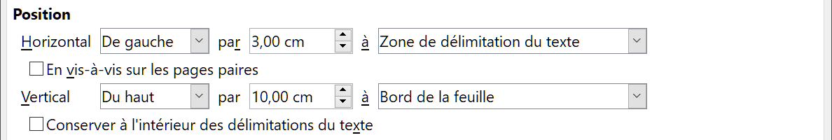
Figure 12 : Positionnement précis d’une image.
Tant pour la position horizontale que pour la verticale, commencez par sélectionner le point de référence dans la liste déroulante de droite, puis choisissez Gauche, Droite ou Centre dans celle de gauche, pour la position horizontale et Haut, Bas, En dessous ou Centre pour la position verticale. Si vous choisissez la valeur De gauche (ou Du bas ou Du haut pour la position verticale), vous pouvez préciser la distance. Dans l’exemple de la Figure 12 ; le coin supérieur gauche de l’image est placé à 3 cm de la marge de gauche et à 10 cm du haut de la page.

Disposer le texte autour de l’image
Le paramétrage de l’adaptation du texte détermine la relation entre le texte et la figure (image ou objet de dessin). Plusieurs choix sont possibles à partir du sous-menu contextuel Adaptation du texte :
Pas d’adaptation
Avec ce choix, le texte est placé au-dessus et en dessous de la figure mais pas sur les côtés. C’est le paramètre utilisé pour la plupart des figures de ce guide. Il offre l’avantage de ne pas demander beaucoup de réglage.
Renvoi relatif à la page ou Renvoi dynamique à la page
Le texte est disposé autour de la figure. Si on la déplace dans la page, le texte est redisposé pour remplir l’espace à sa gauche et à sa droite. Le renvoi dynamique à la page évite que le texte soit placé à côté de la figure si l’espace entre celle-ci et la marge est inférieur à 2 cm.
Adapter à gauche ou Adapter à droite
Le texte est disposé respectivement à gauche ou à droite de la figure, l’autre côté restant vide.
Adaptation continue
Superpose l’image au texte. La figure est donc devant le texte. Cette option doit être utilisée en conjonction avec le paramétrage de la transparence pour que le texte soit visible à travers l’image.
À l’arrière-plan
Option semblable à la précédente mais la figure est placée derrière le texte si bien qu’il n’est pas forcément nécessaire de changer la transparence de l’image pour rendre le texte visible.
L’adaptation du texte est normalement choisie après l’ancrage et l’alignement de l’image. Pour adapter le texte de la manière souhaitée à une image, effectuez les actions suivantes :
- Sélectionnez l’image en cliquant sur elle.
- Faites un clic droit pour afficher le menu contextuel et survolez Adaptation du texte pour faire apparaître les choix disponibles. Vous pouvez aussi sélectionner Format > Adaptation du texte dans la barre de menu.
- Choisissez l’adaptation du texte qui convient à vos besoins.
- Remarque
Quand une image est ancrée comme caractère, le seul choix disponible est d’ajuster la distance entre l’image et le texte, aucune option d’adaptation n’est disponible.
Pour contrôler avec précision les options d’adaptation du texte à une figure, ouvrez la boîte de dialogue Image à l’onglet Adapter.
Pour les images, cette boîte de dialogue s’ouvre en sélectionnant Format > Image > Propriétés dans la barre de menu, ou, après un clic droit, en choisissant Propriétés dans le menu contextuel. Pour les objets de dessin, une boîte de dialogue Adapter offrant les mêmes fonctions s’ouvre en sélectionnant Format > Adaptation du texte > Éditer dans la barre de menu ou en choisissant Adaptation du texte > Éditer dans le menu contextuel qui s’ouvre par un clic droit.
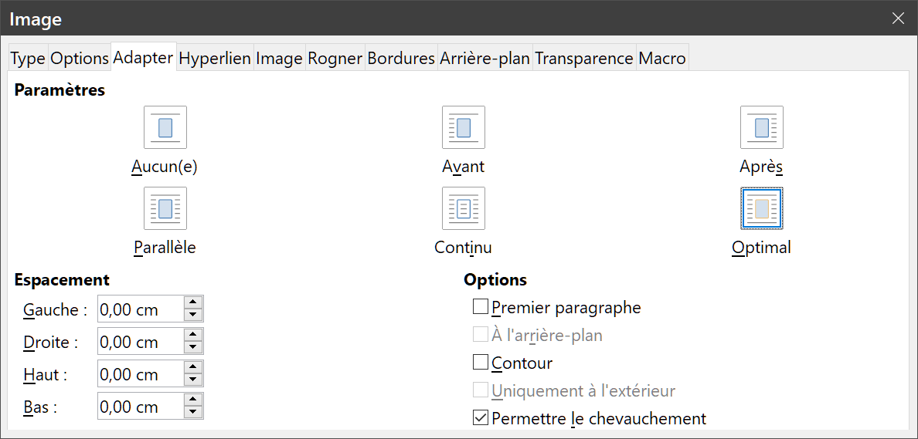
Figure 13 : Les options étendues d’adaptation du texte dans la boîte de dialogue Image
Cet onglet est partagé en trois sections. Dans la partie supérieure, vous pouvez choisir les types d’adaptation du texte mentionnés plus haut.
- Remarque
Pas d’adaptation dans le sous-menu Adaptation du texte correspond à Aucun(e) dans la boîte de dialogue Image. Adapter à gauche correspond à Avant, Adapter à droite à Après, Renvoi relatif à la page à Parallèle, Renvoi dynamique à la page à Optimal et Adaptation continue à Continu. Pour obtenir l’effet de l’élément de menu À l’arrière-plan, il faut sélectionner Continu et cocher À l’arrière-plan dans la boîte de dialogue.
Utilisez la section Espacement pour ajuster l’espace entre l’image et le texte. Le contenu de la section Options peut changer selon le format d’adaptation du texte sélectionné.
Premier paragraphe
Cochez cette option si vous désirez que Writer débute un nouveau paragraphe après l’image même s’il a encore la place pour le positionner autour de l’image.
À l’arrière-plan
Cette option est accessible si Continu est sélectionné comme paramètre d’adaptation du texte et elle place l’image derrière le texte.
Contour
Positionne le texte selon un contour personnalisé au lieu des limites de la figure. Cette option n’est pas disponible si le paramètre d’adaptation du texte est Aucun(e) ou Continu.
Uniquement à l’extérieur
Oblige le texte à rester positionné à l’extérieur de l’image même si le contour contient une surface ouverte à l’intérieur de la forme.
Permettre le chevauchement
Cette option spécifie si l’objet peut chevaucher un autre objet. Elle n’a pas d’effet sur les objets dont l’adaptation est continue qui peuvent toujours se chevaucher.

Éditer le contour
Si vous choisissez de disposer le texte autour d’un objet de dessin, LibreOffice crée automatiquement un contour. L’option d’édition du contour n’est disponible que pour l’adaptation du texte autour des images. Pour créer un contour, faites un clic droit sur l’image et sélectionnez Adaptation du texte > Éditer le contour dans le menu contextuel ou choisissez directement Format > Adaptation du texte > Éditer le contour dans la barre de menu.
La boîte de dialogue visible sur la Figure 14 s’ouvre sur l’image chargée dans la fenêtre principale. Les outils vous permettent de dessiner la région de l’image que vous ne voulez pas voir occupée par le texte : cette zone est estompée.
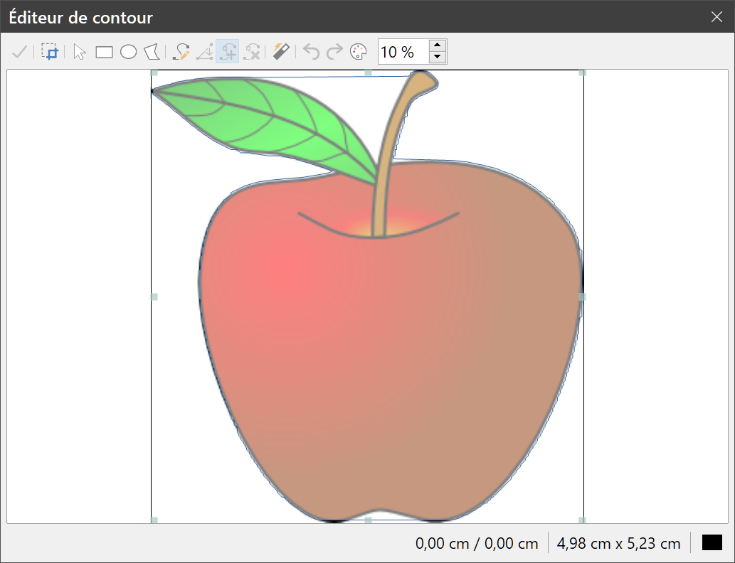
Figure 14 : L’éditeur de contour en action avec l’autocontour
La fenêtre vous propose quatre outils pour éditer le contour de l’image : rectangle, ellipse, polygone et autocontour. Une certaine expérience des outils de dessin est nécessaire pour créer des contours complexes, mais, dans la plupart des cas, une grande précision n’est pas nécessaire. Vous pouvez aussi cliquer sur le bouton Éditer les points et ajuster la forme qui délimite le contour point par point. Voir le Guide Draw pour les détails.
La Figure 14 montre le contour effectivement utilisé pour « Exemple 2 : Disposer le texte selon les contours d’une image » à la page 24 en utilisant l’option AutoContour ; la forme de la ligne qui entoure la pomme est tout à fait acceptable.
Quand vous avez terminé, cliquez sur le bouton Appliquer () pour enregistrer le contour.

Exemple 1 : renvoi relatif à la page
La Figure 15 montre un exemple de renvoi relatif à la page. Pour le réaliser :
- Insérez l’image dans le document puis ancrez-la au paragraphe de votre choix. Pour déplacer l’ancrage, sélectionnez l’image ou l’ancre et déplacez-la jusqu’à ce que le symbole de l’ancre soit au début du paragraphe choisi.
- Alignez l’image pour que son bord gauche soit à l’endroit souhaité. Vous pouvez le faire avec la souris ou en utilisant les paramètres de l’onglet Type de la boîte de dialogue Image. La barre d’état affiche les coordonnées du coin supérieur gauche de l’image et ses dimensions.
- Modifiez l’adaptation du texte pour un renvoi relatif à la page. Nous désirons maintenant augmenter l’espace entre le texte et l’image. Pour cela, ouvrez l’onglet Adapter de la boîte de dialogue Image et définissez la valeur de l’Espacement des quatre côtés.
- Conseil
Quand vous ajustez l’espace autour d’une image, prenez aussi en compte les zones blanches dans celle-ci.
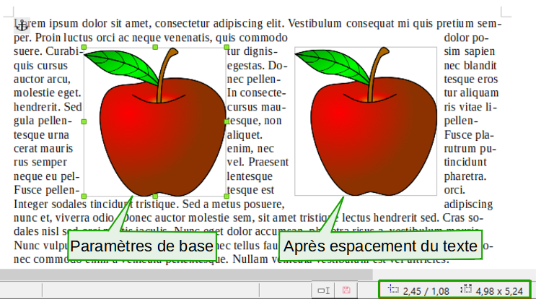
Figure 15 : Exemples d’image avec renvoi du texte relatif à la page.

Exemple 2 : Disposer le texte selon les contours d’une image
Dans cet exemple, nous allons encore appliquer un renvoi relatif à la page comme dans l’exemple précédent, mais cette fois en activant l’option Contour. Nous allons travailler avec une image et un objet de dessin, car cette option fonctionne de façon légèrement différente dans chaque cas.
Pour reproduire l’exemple de la Figure 16, effectuez les actions suivantes :
- Saisissez du texte.
- Insérez une image de votre choix et ancrez-la au premier paragraphe. Ajustez l’alignement comme vous le souhaitez puis changez l’adaptation du texte en Renvoi relatif à la page.
- Faites un clic droit sur l’image et sélectionnez Adaptation du texte > Éditer le contour dans le menu contextuel.
- Utilisez la méthode présentée dans la section « Éditer le contour », page 23, pour créer un contour qui vous convient puis cliquez sur le bouton Appliquer. Si nécessaire, ajustez l’espacement entre le bord de l’image et le texte en utilisant les options de l’onglet Adapter de la boîte de dialogue Image.
- Insérez une forme de votre choix (par exemple, un triangle) et procédez comme à l’étape 2 ci-dessus.
- Activez le renvoi suivant le contour en sélectionnant Adaptation du texte > Contour dans le menu Format ou dans le menu contextuel après un clic droit. LibreOffice génère le contour automatiquement. Vous aurez peut-être besoin de régler la distance entre l’objet et le texte grâce à Format > Adaptation du texte > Éditer.
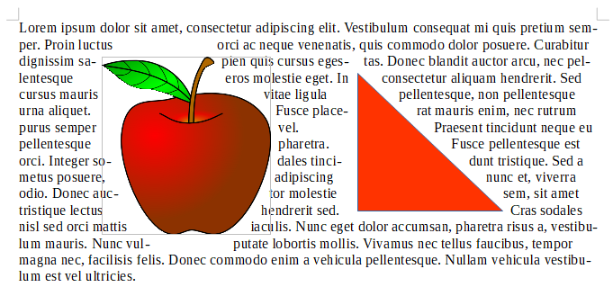
Figure 16 : Renvoi du texte suivant le contour d’une image et d’un objet

Exemple 3 : Adaptation continue et en arrière-plan
Cet exemple montre comment utiliser une image comme arrière-plan en laissant le texte se superposer à elle et en ajustant sa transparence.
Quand vous sélectionnez l’option Adaptation continue pour l’image insérée, elle se superpose au texte et le masque. Pour le faire apparaître, changez la transparence de l’image ; bien que les mots sous l’image réapparaissent, ils peuvent être difficiles à lire et apparaître plus clairs que le reste du texte.
Pour reproduire l’exemple de la Figure 17, créez un texte quelconque, insérez l’image de votre choix, ancrez-la (par exemple à la page) et sélectionnez l’adaptation du texte en continu dans le menu Format > Adaptation du texte ou, après un clic droit sur l’image, en sélectionnant Adaptation du texte > Adaptation continue dans le menu contextuel. Déplacez l’image à la position désirée. La barre d’outils Image devrait être affichée quand l’image est sélectionnée. Changez la transparence pour une valeur convenable (40 % dans l’exemple) pour que le texte puisse être lu.
- Conseil
Vous pouvez obtenir un meilleur résultat en cochant l’option À l’arrière-plan, comme dans l’image de droite de la Figure 17. Le texte gagne en lisibilité et les caractères au-dessus de l’image conservent leur intensité tant que l’arrière-plan n’est pas trop foncé. La transparence de l’image devra peut-être quand même être ajustée.
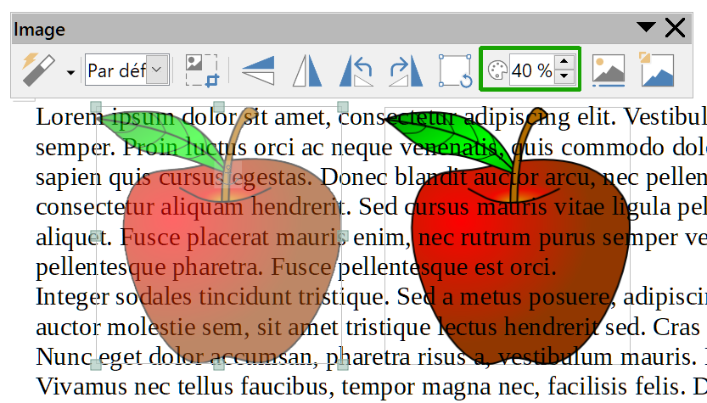
Figure 17 : À gauche, image transparente ajoutée sur un texte.
À droite, l’image est en arrière-plan.

Ajouter des légendes aux images
Il existe trois façons d’ajouter des légendes aux images : automatiquement, grâce à la boîte de dialogue Insérer une légende ou manuellement.

Ajout automatique de légendes
Vous pouvez paramétrer LibreOffice pour qu’il ajoute automatiquement des légendes quand vous insérez une image, un tableau ou d’autres objets dans un document. Vous pouvez choisir les objets qui recevront automatiquement une légende, le nom de catégorie qui sera attribué aux objets de la série (par exemple, « Tableau » ou « Figure ») et la position de la légende.
Pour paramétrer les légendes automatiques :
- Ouvrez la page LibreOffice Writer – Légendes automatiques de la boîte de dialogue Options en cliquant sur Outils > Options.
- Plusieurs choix s’offrent à vous pour les objets qui doivent recevoir automatiquement une légende (à gauche) et pour les caractéristiques de cette légende (à droite).
Quand vous insérez une image, si la légende automatique est activée, la figure est placée dans un cadre avec une légende constituée du nom de catégorie par défaut des images. Placez le curseur dans la ligne de la légende et tapez-en le texte. Vous pouvez modifier le nom de la catégorie en le sélectionnant dans la liste déroulante Catégorie de la boîte de dialogue Options, ou en tapant celui qui vous convient dans la zone de saisie.
Un nom courant de catégorie, « Photo », n’est pas parmi ceux qui sont proposés : <Aucun>, Illustration, Tableau, Texte, Dessin et Figure. Si vous désirez utiliser le mot « Photo », ou tout autre choix personnel, pour désigner les images, faites ceci :
- Ouvrez l’onglet Légendes automatiques de la boîte de dialogue Options.
- Dans la section Ajouter des légendes automatiquement lors de l’insertion de, cochez Image LibreOffice Writer. Cela active la zone de saisie et la liste déroulante Catégorie.
- Dans la zone de saisie Catégorie, tapez le nom que vous désirez ajouter (par exemple, « Photo ») en remplaçant celui qui s’y trouve. Celui-ci ne sera pas supprimé de la liste. Vous pouvez aussi en profiter pour paramétrer quelques options concernant le style des numéros et la séparation entre le nom et ceux-ci. Cliquez sur OK pour enregistrer les modifications.

Ajout de légendes grâce à la boîte de dialogue Légende
Pour ajouter des légendes grâce à la boîte de dialogue :
- Insérez la figure puis faites un clic droit sur celle-ci et sélectionnez Insérer une légende dans le menu contextuel, ou sélectionnez la figure et choisissez Insertion > Légende dans la barre de menu.
- Dans la boîte de dialogue Insérer une légende (Figure 18), choisissez votre catégorie, votre type de numérotation et le séparateur (ici respectivement Illustration, Arabe (1 2 3) et deux-points (:)) puis tapez le texte de la légende dans la zone de saisie prévue à cet effet. Tout ce que vous y saisirez apparaîtra dans la zone d’aperçu en bas de la boîte de dialogue précédé du nom de la catégorie, d’un numéro et du séparateur.
- Cliquez sur OK. La figure et sa légende sont placées dans un cadre.
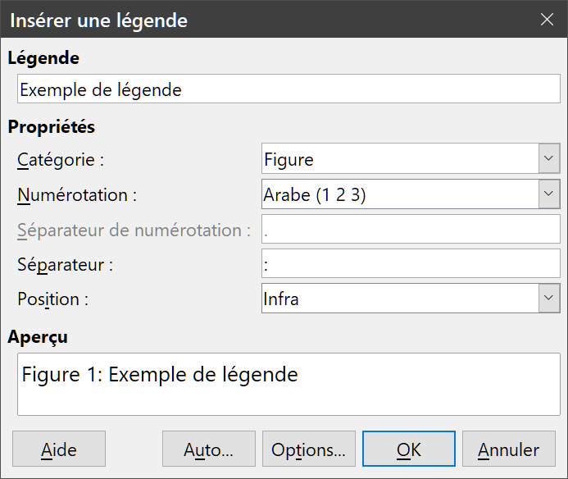
Figure 18 : Définir la légende d’une illustration
- Conseil
Dans la boîte de saisie Catégorie, vous pouvez taper le nom que vous voulez, par exemple « Photo », s’il n’apparaît pas dans la liste déroulante. Writer créera une série numérotée utilisant ce nom comme il le fait quand on utilise la fonction de légende automatique, comme il le fait quand il utilise la fonction de légende automatique.

Numérotation des images par chapitre
Des options supplémentaires sont accessibles en cliquant sur le bouton Options dans la boîte de dialogue Insérer une légende (Figure 19). Certaines d’entre elles, qui font référence aux niveaux de plan, ne prendront effet que si vous utilisez des styles de paragraphe pour ceux-ci dans les titres des chapitres de votre document.
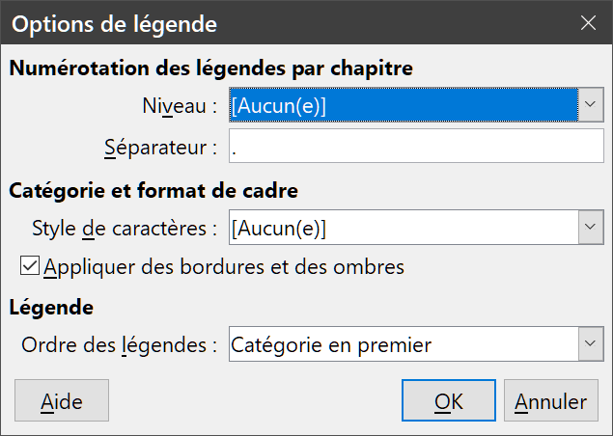
Figure 19 : Options de numérotation des images
Quand la numérotation des chapitres sera définie, Writer fera recommencer à 1 la numérotation des légendes dans chaque chapitre qu’il rencontrera. Par exemple, si la dernière légende que vous avez créée dans le chapitre 1 est « Figure 1.15 » et que la suivante est créée dans le chapitre 2, la numérotation reprendra à « Figure 2.1 ».
Les options disponibles pour la numérotation par chapitre des légendes sont les suivantes :
- utiliser le champ Niveau pour définir le niveau de plan qui provoquera le redémarrage de la numérotation ainsi que le nombre de niveaux dont le numéro apparaîtra avant celui de la figure. Supposons par exemple que le document utilise le style Titre 1 pour les chapitres et le style Titre 2 pour les sections ; si vous souhaitez que toutes les figures d’un chapitre (entre deux paragraphes de style Titre 1) soient numérotées les unes à la suite des autres indépendamment des sections rencontrées en chemin, sélectionnez le niveau 1 ; si vous désirez plutôt recommencer la numérotation à chaque section, sélectionnez le niveau 2 ;
- utiliser le champ Séparateur pour définir le caractère qui séparera le numéro de chapitre du numéro de la figure ;
- utiliser le champ Style de caractères pour définir un style de caractère pour la légende. Cela est utile si le séparateur que vous avez choisi n’est pas un symbole inclus dans la police par défaut de votre document ou si vous voulez que la catégorie et le numéro de la figure aient une couleur ou une taille particulière ;
- cocher l’option Appliquer des bordures et des ombres si vous désirez que la bordure et l’ombre de la figure soient transférées au cadre qui contiendra la figure et la légende plutôt que conservées sur la figure elle-même. Cette option ne s’applique pas aux légendes des tableaux qui ne sont pas insérées dans un cadre comme celles des autres objets ;
- utiliser le champ Ordre des légendes pour choisir si la catégorie doit apparaître dans la légende avant le numéro ou le contraire.

Ajout manuel de légendes
Si vous devez enregistrer ou exporter le document dans d’autres formats, vous vous apercevrez peut-être que les légendes créées des façons décrites précédemment (automatiquement ou avec la boîte de dialogue Insérer une légende) sont perdues pendant l’opération.
Pour éviter les problèmes d’exportation, ou comme autre façon de placer les légendes au-dessus des images ou sous elles comme c’est habituellement le cas, vous pouvez ajouter une légende manuellement d’une des deux manières suivantes :
- en plaçant la figure et sa légende dans des paragraphes séparés ;
- en utilisant un tableau.

Placer la figure et sa légende dans des paragraphes séparés
Insérez la figure et ancrez-la comme caractère à son paragraphe. Appuyez sur la touche Entrée pour créer un nouveau paragraphe pour la légende.
- Dans le paragraphe de la légende, tapez par exemple « Figure » suivi d’une espace.
- Pour insérer automatiquement le numéro de l’image, cliquez sur Insertion > Champ > Autres champs dans la barre de menu (Ctrl+F2) et ouvrez l’onglet Variables.
- Choisissez Séquence dans la liste Type, puis Figure dans la liste Sélectionner et, par exemple, Arabe (1 2 3) dans la liste Format. Cliquez sur le bouton Insérer.
- Un numéro apparaît à la suite du mot « Figure » dans la légende. Vous pouvez ensuite taper le texte proprement dit de la légende.
- Conseils
Si vous ajoutez manuellement des légendes à de nombreuses figures par cette méthode, vous pouvez créer un autotexte contenant, par exemple, le mot Figure, un espace, le champ Séquence Figure et un séparateur suivi d’une espace.
Pour être certain que l’image et sa légende restent ensemble sur la page, créez un nouveau style de paragraphe nommé par exemple Figure. Si vous prévoyez de placer l’image au-dessus de la légende, cochez l’option Conserver avec le paragraphe suivant dans l’onglet Enchaînements de la boîte de dialogue Style de paragraphe et sélectionnez le style Légende dans le champ Style de suite l’onglet Gestionnaire. Inversement, si c’est la légende qui est au-dessus, c’est dans le style Légende que vous cocherez l’option Conserver avec le paragraphe suivant et c’est à lui que vous donnerez Figure comme Style de suite.

Utiliser un tableau
Créez un tableau à une colonne et deux lignes. Placez la figure dans une des lignes et tapez la légende dans l’autre, ou utilisez deux lignes ou plus pour la légende et d’autres textes. Cette méthode est particulièrement utile pour des images offrant des légendes numérotées.

Créer une image cliquable
Une image cliquable possède des zones (appelées zones sensibles) reliées à des adresses web, d’autres fichiers sur l’ordinateur ou d’autres parties du même document. Les zones sensibles sont l’équivalent graphique des hyperliens textuels. Quand on clique sur une zone sensible, LibreOffice ouvre la page liée dans le programme approprié (par exemple, le navigateur par défaut pour une page HTML, LibreOffice Calc pour un fichier ODS, un lecteur de PDF pour un fichier PDF). Vous pouvez créer plusieurs zones sensibles de formes variées et en inclure plusieurs dans la même image.
Pour utiliser l’éditeur d’images cliquables :
- Dans votre document, cliquez sur l’image dans laquelle vous voulez créer les zones sensibles.
- Sélectionnez le menu Outils > Image Map dans la barre de menu. L’éditeur d’Image Map s’ouvre (Figure 20).
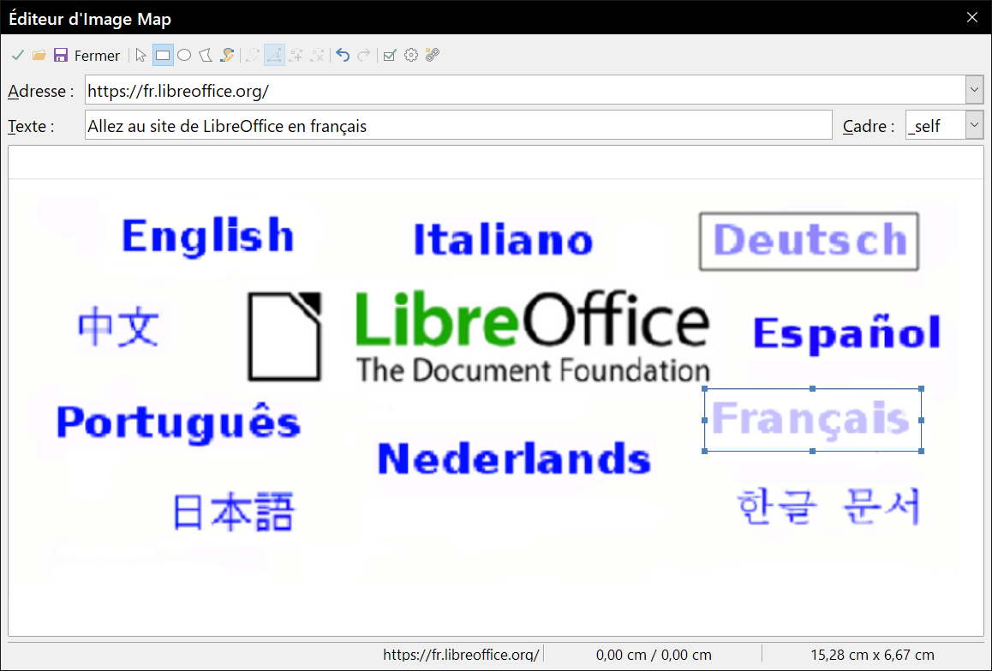
Figure 20 : L’éditeur d’Image Map qui permet de créer ou de modifier une image cliquable
- Utilisez les outils et les champs de la boîte de dialogue (décrits ci-dessous) pour définir les zones sensibles et les liens nécessaires.
- Cliquez sur l’icône Appliquer () pour appliquer les paramétrages.
- Quand vous avez terminé, cliquez sur l’icône Enregistrer () pour enregistrer l’image cliquable dans un fichier puis sur le X dans le coin supérieur droit pour fermer la boîte de dialogue.
La plus grande partie de la boîte de dialogue affiche l’image où sont définies les zones sensibles qui sont identifiées par une ligne qui montre sa forme.
La barre d’outils en haut de la boîte de dialogue contient les outils suivants :
- le bouton Appliquer : cliquez sur celui-ci pour appliquer les modifications ;
- les icônes Ouvrir , Enregistrer , Fermer et Sélectionner ;
- des outils pour dessiner la forme d’une zone sensible : rectangle, ellipse, polygone et polygone à main levée. Ils fonctionnent exactement de la même façon que les outils correspondants de la barre d’outils Dessin ;
- des outils pour éditer , déplacer , insérer et supprimer des points : ces outils d’édition élaborés permettent de manipuler la forme d’une zone sensible polygonale. Sélectionner l’outil Éditer les points pour activer les autres ;
- deux outils pour annuler et rétablir la dernière opération ;
- l’icône Actif alterne l’état de la zone sensible sélectionnée entre actif et inactif ;
- l’icône Macro permet d’associer une macro à la zone sensible à la place d’un simple hyperlien ;
- l’icône Propriétés définit les propriétés de l’hyperlien et lui ajoute l’attribut Nom (Name).
Sous la barre d’outils, précisez pour la zone sensible sélectionnée :
- dans le champ Adresse, indiquez l’adresse visée par l’hyperlien. Vous pouvez aussi pointer vers une ancre dans un document ; pour cela, écrivez l’adresse avec ce format :
file:///<chemin>/nom_du_document#nom_de_l_ancre;
- dans le champ Texte, tapez le texte qui doit apparaître quand le pointeur de la souris survole la zone sensible ;
- dans la liste Cadre, précisez l’endroit où la cible de l’hyperlien va s’ouvrir ; vous avez le choix entre _blank (dans une nouvelle fenêtre du navigateur), _self (dans la fenêtre du navigateur actif), _top ou _parent.
- Conseil
La valeur _self pour le cadre ciblé fonctionne normalement parfaitement. Il n’est donc pas recommandé d’utiliser les autres choix sauf nécessité absolue.

Gérer la Galerie de LibreOffice
Dans la Galerie, les images sont groupées par thèmes tels que Flèches, Symboles et Personne. Vous pouvez créer d’autres groupes ou thèmes et ajouter vos propres images ou trouver des extensions qui contiennent d’autres dessins. Cliquez sur un thème pour que son contenu s’affiche dans la fenêtre de la galerie.
Vous pouvez utiliser un affichage en icônes (Figure 3, page 6) ou une liste détaillée (Figure 21) et vous pouvez masquer ou afficher la galerie en cliquant sur le bouton Masquer du volet latéral.
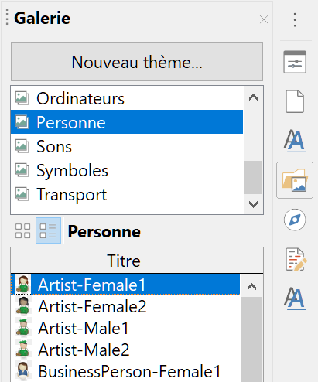
Figure 21 : La galerie en vue détaillée
- Remarque
Les thèmes fournis par défaut avec LibreOffice ne peuvent pas être personnalisés bien que de nouveaux thèmes puissent être ajoutés comme expliqué dans « Ajouter un nouveau thème à la Galerie » page 33. Les thèmes verrouillés sont faciles à reconnaître par un clic droit : la seule option disponible dans le menu contextuel est Propriétés.
Par défaut, la Galerie s’ouvre dans le volet latéral. Vous pouvez la détacher comme les autres panneaux : voyez le Chapitre 1, Introduction à Writer, pour plus d’informations.

Ajouter des objets à la Galerie
Vous désirerez peut-être ajouter des images que vous utilisez souvent, par exemple le logo de votre société, à un thème de la Galerie. Vous pourrez ensuite insérer facilement ces images dans un document.
- Faites un clic droit sur le nom du thème et sélectionnez sur Propriétés dans le menu contextuel.
- Dans la boîte de dialogue Propriétés du thème, cliquez sur l’onglet Fichiers (Figure 22) puis sur le bouton Rechercher des fichiers.
- Une boîte de sélection de dossiers s’ouvre. Recherchez le dossier contenant les fichiers à importer puis cliquez sur Sélectionner un dossier.
- Vous revenez dans la boîte de dialogue Propriétés qui contient maintenant la liste des fichiers d’image du dossier choisi.
- Sélectionnez les fichiers voulus (en appuyant sur les touches Maj et Ctrl après le premier fichier pour étendre la sélection) puis cliquez sur Ajouter pour les ajouter à la galerie.
Cliquez sur Tout ajouter pour ajouter tous les fichiers de la liste à la galerie.
- Cliquez sur OK pour refermer la boîte de dialogue Propriétés.
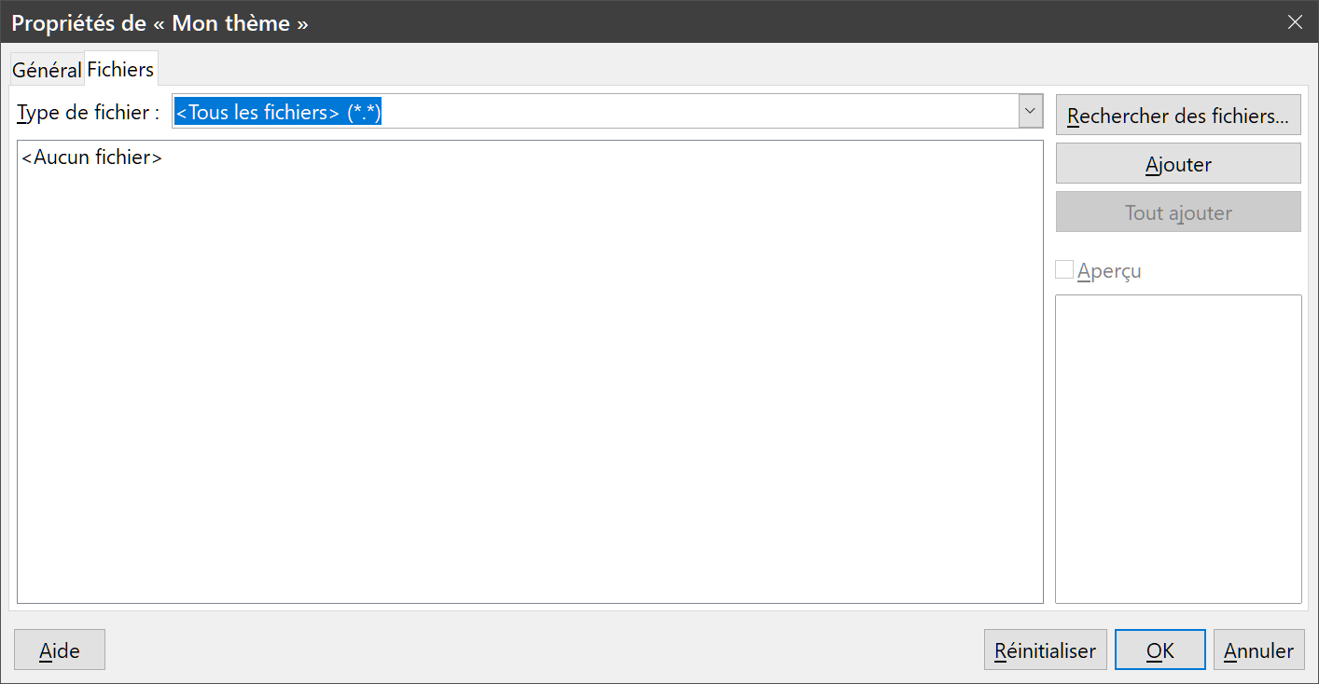
Figure 22 : La boîte de dialogue Propriétés d’un thème.

Ajouter un nouveau thème à la Galerie
Pour ajouter un nouveau thème à la Galerie :
- Cliquez sur le bouton Nouveau thème au-dessus de la liste des thèmes (Figure 21).
- Dans la boîte de dialogue Propriétés de Nouveau thème, cliquez sur l’onglet Général et tapez un nom pour le nouveau thème.
- Cliquez sur l’onglet Fichiers et ajoutez des images au thème comme décrit ci-dessus.

Supprimer des images et des thèmes de la Galerie
Pour supprimer une image d’un thème :
- Faites un clic droit sur le nom du fichier image ou de sa miniature dans la Galerie.
- Cliquez sur Supprimer dans le menu contextuel. Un message vous demande de confirmer la suppression de l’objet. Cliquez sur Oui.
- Remarque
Supprimer un nom de fichier de liste de la Galerie n’efface pas le fichier correspondant sur le disque dur ou un autre emplacement.
Pour supprimer un thème de la Galerie :
- Choisissez dans la liste des thèmes celui que vous désirez supprimer.
- Faites un clic droit sur ce thème puis cliquez sur Supprimer dans le menu contextuel.

Emplacement de la Galerie et des objets qu’elle contient
Les images et les autres objets visibles dans la galerie peuvent être situés n’importe où sur le disque dur de votre ordinateur, sur un disque réseau ou tout autre support amovible. Quand vous ajoutez des images à la galerie, les fichiers ne sont ni déplacés ni copiés : l’emplacement des nouveaux objets est simplement ajouté en tant que référence.
Dans un groupe de travail, vous pouvez avoir accès à une Galerie partagée (dont vous ne pouvez pas modifier le contenu sauf autorisation) et à une galerie personnelle où vous pouvez ajouter, modifier ou supprimer des objets.
L’emplacement de la galerie personnelle est défini dans la page LibreOffice – Chemins de la boîte de dialogue Options (Outils > Options). Vous pouvez modifier cette localisation et copier les fichiers de votre galerie (SDV) sur d’autres ordinateurs.
Le contenu de la galerie fournie avec LibreOffice est stocké à un emplacement différent que vous ne pouvez pas modifier.
- Remarque
Les thèmes de la Galerie sont empaquetés pour la distribution par l’intermédiaire du système d’extensions de LibreOffice. Dans ce cas, l’emplacement des fichiers est déterminé par le paramétrage de l’extension. Pour obtenir d’autres thèmes pour la galerie, rendez-vous sur le site web des extensions de LibreOffice à https://extensions.libreoffice.org.

Utiliser Fontwork
Avec Fontwork, vous pouvez créer des objets graphiques d’art textuel pour embellir votre travail. Comme ces objets possèdent de nombreux paramètres différents (ligne, remplissage, position, taille, etc.), vous avez un large choix.
Fontwork est disponible dans Writer, Calc, Impress et Draw, mais vous remarquerez de petites différences dans la manière dont chacun l’affiche.

Créer un objet avec Fontwork
- Pour ouvrir la Galerie FontWork, vous pouvez
  - cliquer sur l’icône Galerie de Fontwork dans la barre d’outils Fontwork (Affichage > Barres d’outils > Fontwork) ou la barre d’outils Dessin (Affichage > Barres d’outils > Dessin),
  - sélectionner le menu Insertion > Fontwork dans la barre de Menu.
- Dans la boîte de dialogue Galerie Fontwork (Figure 23), choisissez un style puis cliquez sur OK. L’objet de Fontwork va apparaître dans votre document.
- Remarquez les carrés de couleur autour des bords (qui indiquent que l’objet est sélectionné) et le point jaune ; ils sont présentés dans « Modifier la position et la taille des objets Fontwork » page 37.
- Modifiez les dimensions de l’objet en utilisant une des poignées de coin (appuyez sur la touche Maj pendant le mouvement pour conserver les proportions) ou faites un clic droit et sélectionnez Position et taille dans le menu contextuel pour un réglage plus précis.
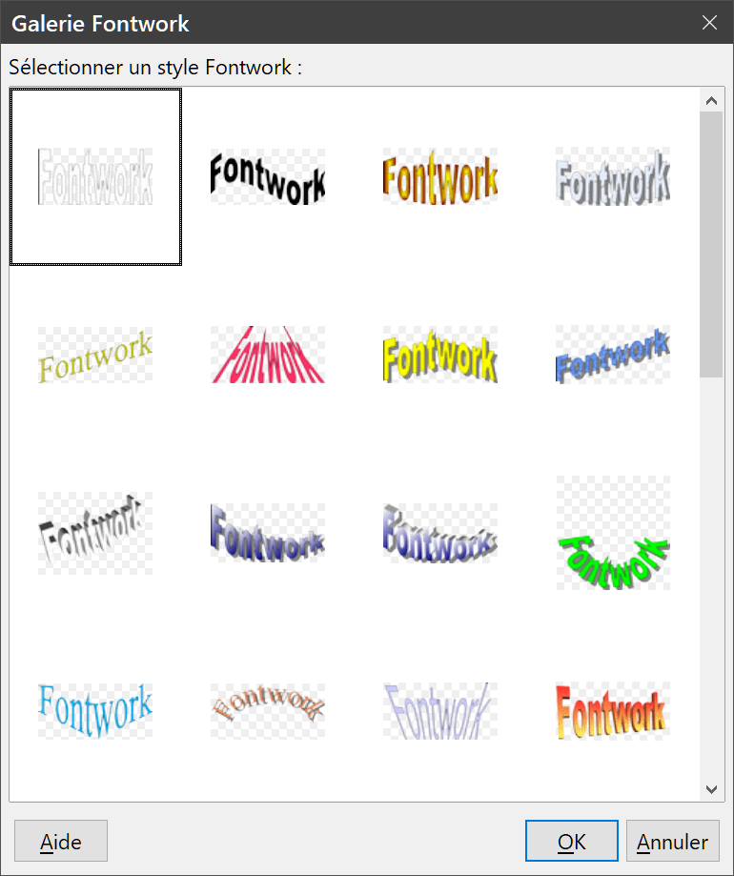
Figure 23 : La galerie Fontwork
- Faites un double-clic sur l’objet pour en modifier le texte (Figure 24). Sélectionnez le texte et tapez le vôtre à la place du mot Fontwork qui apparaît en noir par-dessus l’objet.

Figure 24 : Éditer le texte d’un objet Fontwork.
- Cliquez dans un espace vide ou appuyez sur la touche Échap pour appliquer les modifications.

Modifier un objet de Fontwork
Maintenant que l’objet de Fontwork est créé, vous pouvez modifier certains de ses attributs. Pour cela, vous pouvez utiliser la barre d’outils Fontwork, la barre d’outils Formatage ou les options du menu comme il est décrit dans cette section. Si l’objet de Fontwork sélectionné est un objet 3D, vous pouvez aussi utiliser la barre d’outils Paramètres 3D.

Avec la barre d’outils Fontwork
Vérifiez que la barre d’outils Fontwork, visible sur la Figure 25, est affichée. Si ce n’est pas le cas, sélectionnez le menu Affichage > Barres d’outils > Fontwork. Cliquez sur les différentes icônes pour modifier les objets de Fontwork.
Icône | Effet | Résultat
 | Forme Fontwork : permet de modifier la forme de l’objet sélectionné. Vous pouvez choisir dans une palette de formes. | 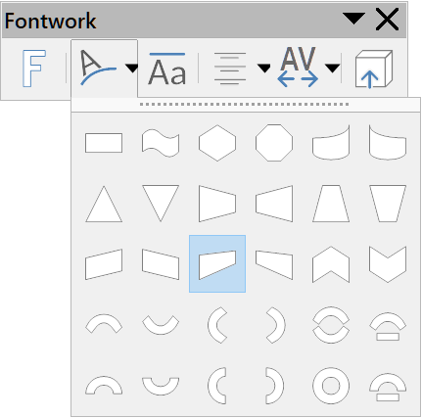  Figure 25 : La barre d’outils Fontwork avec la palette de forme
 | Hauteur identique pour les lettres Fontwork : modifie la hauteur des caractères de l’objet. Bascule entre la hauteur normale (certains caractères plus hauts que les autres, par exemple les majuscules, d, h, l, etc.) et toutes les lettres de la même hauteur.    Figure 26 : à gauche, lettres normales ; à droite, lettres de même hauteur
 | Alignement Fontwork : modifie l’alignement des caractères. Vous avez le choix entre Aligner à gauche, Centrer, Aligner à droite, Mots justifiés et Étirement justifié. Les effets ne sont visibles que si le texte s’étend sur deux lignes ou plus. Dans le mode Étirement justifié, toutes les lignes sont complètement remplies. | 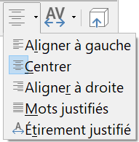
 | Espacement des caractères Fontwork : modifie l’espacement et le crénage des caractères dans l’objet. Faites votre choix dans la liste déroulante. | 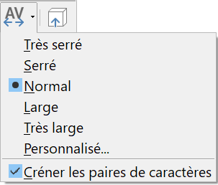
 | Activer ou désactiver l’extrusion pour obtenir un objet en 2D ou en 3D.

Avec la barre d’outils Formatage
Maintenant pour aller plus loin, il est possible de personnaliser l’objet de Fontwork avec plusieurs attributs supplémentaires.
Cliquez sur l’objet de Fontwork. La barre d’outils Formatage est remplacée par la barre d’outils Propriétés de l’objet de dessin (Figure 11 page 16) pour afficher les options qui permettent de modifier l’objet. (Si elle n’apparaît pas spontanément, sélectionnez Affichage > Barres d’outils > Propriétés de l’objet de dessin.) Ces options, identiques à celles des autres objets de dessin, ont été décrites plus haut dans ce chapitre (voir « Définir ou modifier les propriétés des objets de dessin » page 15). Voir aussi le Guide Draw pour plus de détails.

Avec les options du menu
Vous pouvez utiliser les choix du menu Format pour ancrer, aligner, positionner et grouper les objets de Fontwork sélectionnés, adapter le texte autour d’eux et les retourner horizontalement et verticalement.
Vous pouvez aussi faire un clic droit sur l’objet de Fontwork et choisir beaucoup de ces options dans le menu contextuel. Celui-ci propose aussi un accès rapide aux boîtes de dialogue Ligne, Remplissage et Position et taille. Pour plus d’informations sur ces options de menu, voyez le Guide Draw.

Avec la barre d’outils Paramètres 3D
Si l’objet de Fontwork sélectionné est un objet 3D, vous pouvez aussi utiliser les options de la barre d’outils Paramètres 3D (Figure 27). Vous pouvez aussi changer un objet de Fontwork en 2D en objet en 3D (ou un objet en 3D en objet en 2D) en cliquant sur l’icône (Des)activer l’extrusion de la barre d’outils Fontwork (Figure 25). Pour plus d’informations, voyez le Guide Draw.
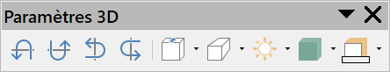
 | Incliner vers le bas |  | Incliner vers le haut |  | Incliner vers la gauche
 | Incliner vers la droite |  | Profondeur |  | Direction des fuyantes
 | Éclairage |  | Surface |  | Couleur 3D.
Figure 27 : La barre d’outils Paramètres 3D

Modifier la position et la taille des objets Fontwork
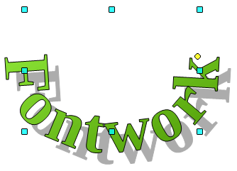
Quand vous sélectionnez un objet de Fontwork, huit carrés colorés (appelés poignées) apparaissent autour des limites de l’objet comme on le voit ci-dessous. Vous pouvez tirer ces poignées pour modifier la taille de l’objet.
Un point jaune apparaît aussi sur l’objet. Il peut se trouver sur un bord de l’objet ou n’importe où ailleurs ; dans l’exemple, il est à droite. Si vous survolez ce carré jaune avec le pointeur de la souris, celui-ci se prend l’apparence d’une main. Vous pouvez tirer le carré dans différentes directions pour déformer l’objet.
Survoler un autre endroit de l’objet avec le pointeur de la souris redonne à celui-ci sa forme habituelle pour tirer l’objet à un autre emplacement de la page.
Pour un contrôle précis de la position et de la taille de l’objet, utilisez la boîte de dialogue Position et Taille.

Générer un QR code
Un QR code (abréviation de Quick Response code : code à réponse rapide) est un type de code-barres. Les QR code contiennent souvent des données qui pointent vers un site web ou une application. Writer, Calc, Impress et Draw peuvent générer des QR codes.
- Sélectionnez Insertion > Objet > QR Code dans la barre de menu pour ouvrir la boîte de dialogue Générateur de QR code (Figure 28).
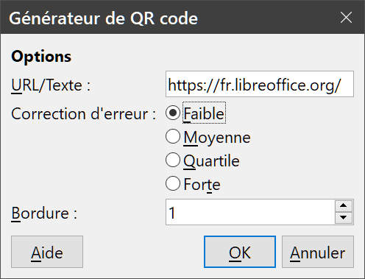
Figure 28 : la boîte de dialogue Générateur de QR code
- Complétez le champ URL/Texte, choisissez un facteur de correction (la complexité de l’image générée) et la largeur de la bordure autour de l’image, puis cliquez sur OK. La Figure 29 montre le code généré à partir des paramètres de la Figure 28.
.
Figure 29 : exemple de QR code

dpi : dot per inch = point par pouce (2,54 cm)

